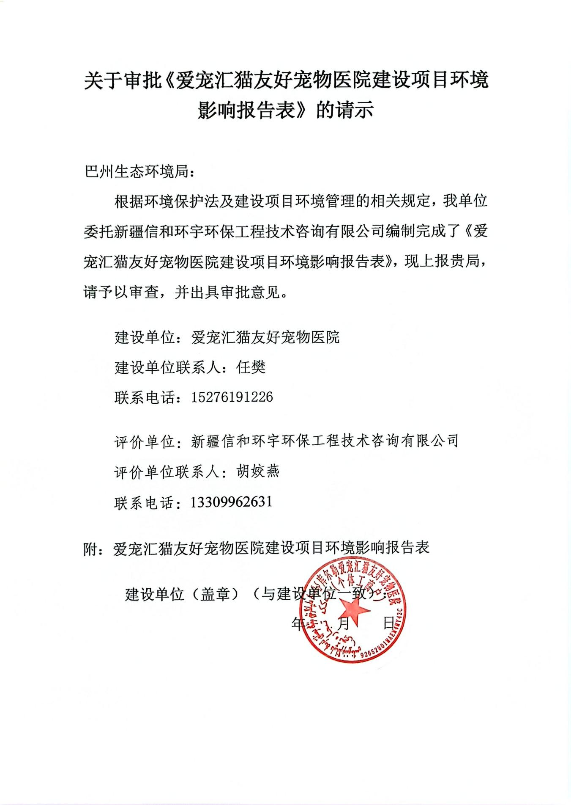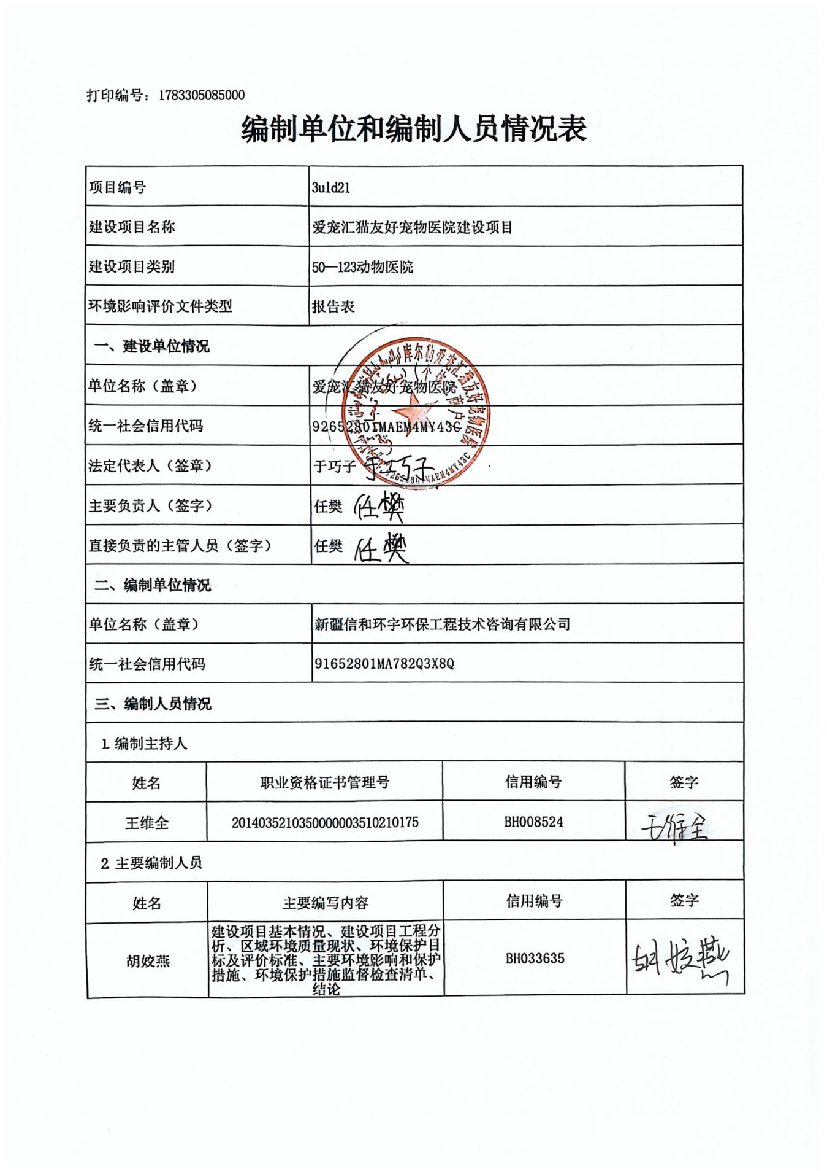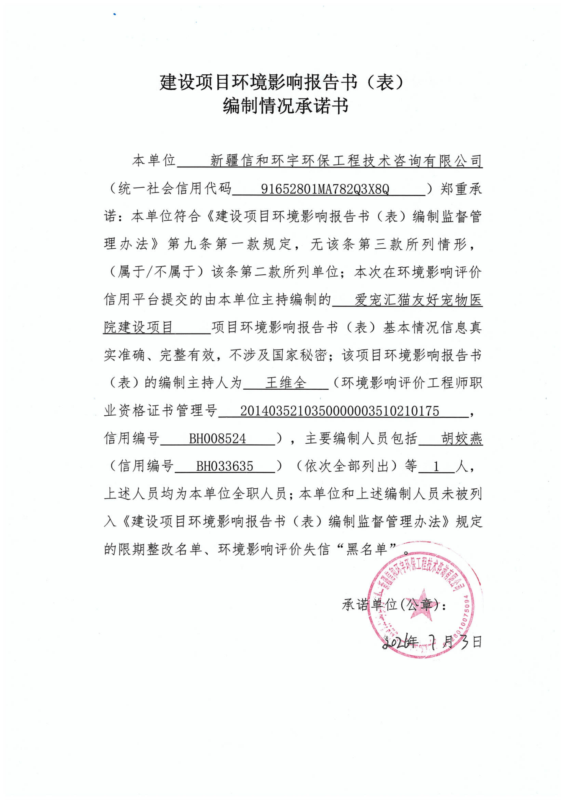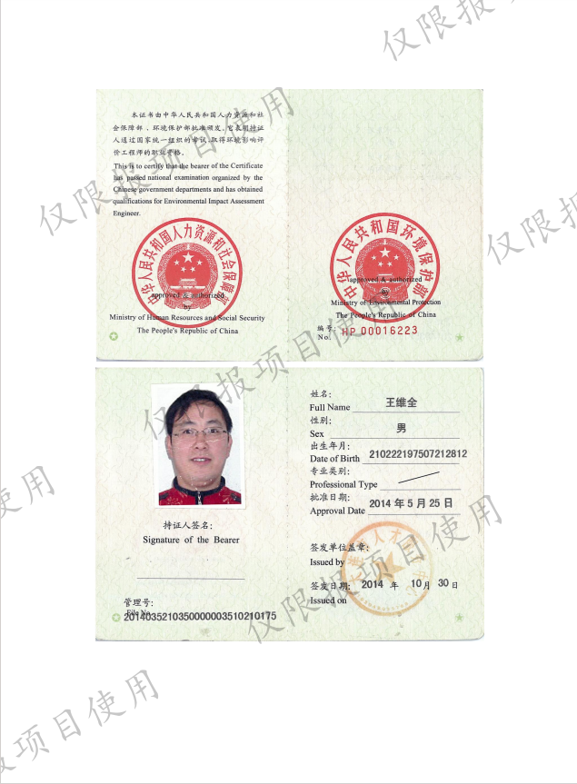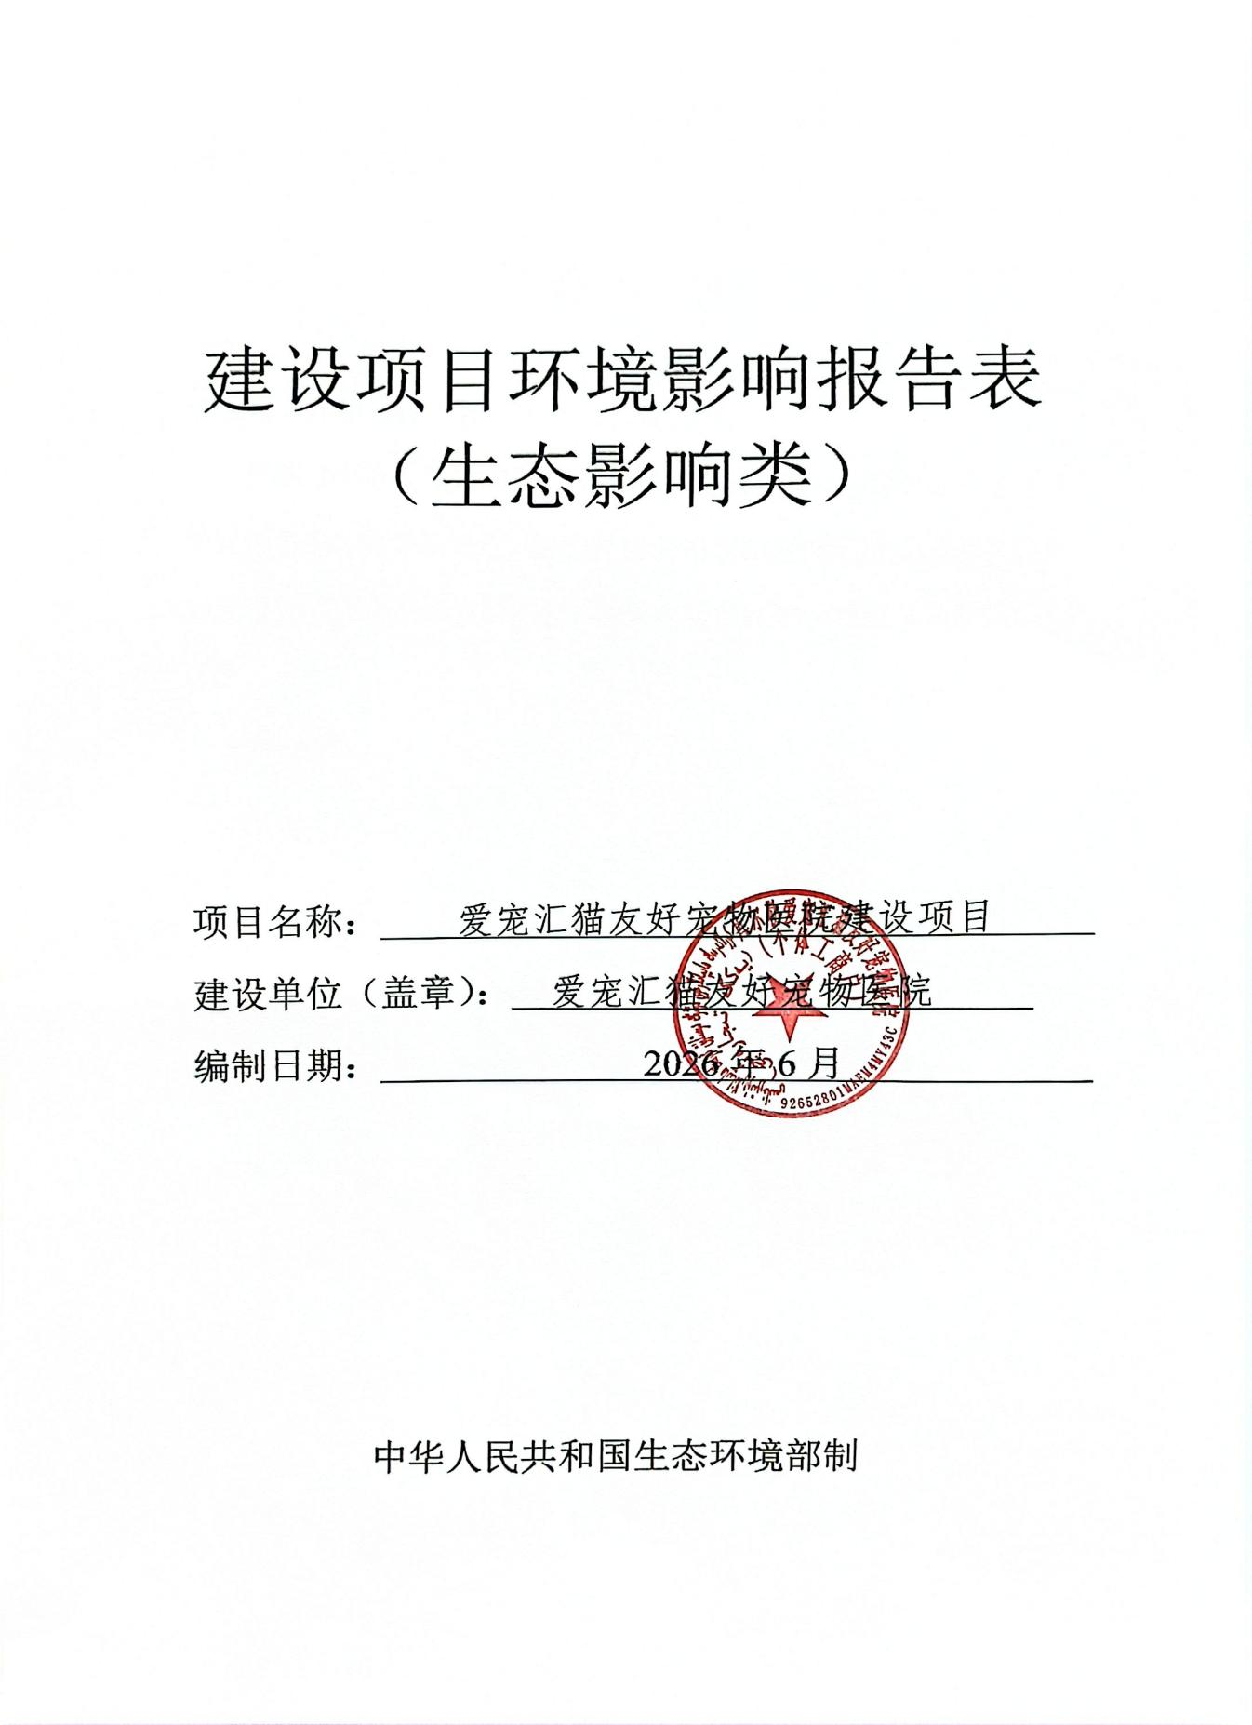

目录

一、建设项目基本情况 - 1 -
二、建设项目工程分析 - 13 -
三、区域环境质量现状、环境保护目标及评价标准 - 27 -
四、主要环境影响和保护措施 - 37 -
五、环境保护措施监督检查清单 - 68 -
六、结论 - 70 -
附表 - 71 -

附图：

1、现场照片

2、附图1 项目地理位置示意图

3、附图2 项目周边关系示意图

4、附图3 项目平面布置图

5、附图4 项目噪声监测布点图

6、附图5 项目在防沙固沙区分布图相对位置

7、附图6 声环境敏感点分布图

8、附图7 大气环境敏感点分布图

附件：

1、附件1 委托书

2、附件2 营业执照、法人身份证

3、附件3 门面租赁合同

4、附件4 医疗废物集中处置协议书

5、附件5 噪声检测报告

一、建设项目基本情况
建设项目名称 |  | 爱宠汇猫友好宠物医院建设项目
项目代码
建设单位联系人
建设地点
地理坐标
国民经济  行业类别 |  | O8222 宠物医院服务 | 建设项目  行业类别 | 五十、社会事业与服务业--123动物医院--设有动物颅腔、胸腔或腹腔手术设施的
建设性质 |  | ☑新建（迁建）  □改建  □扩建  □技术改造 | 建设项目  申报情形 | 首次申报项目  □不予批准后再次申报项目  超五年重新审核项目  □重大变动重新报批项目
项目审批（核准/  备案）部门（选填） |  | / | 项目审批（核准/  备案）文号（选填） | /
总投资（万元） |  | 50 | 环保投资（万元） | 2.8
环保投资占比（%） |  | 5.6 | 施工工期 | /
是否开工建设 |  | 否  是： | 用地（用海）  面积（m²） | 109
专项评价设置情况 |  | 无
规划情况 | 无
规划环境影响评价情况 | 无
规划及规划环境  影响评价符合性分析 | 无
其他符合性分析 | 1.1产业政策符合性  本项目不属于《产业结构调整指导目录（2024年本）》中的鼓励类、限制类及淘汰类项目。根据《产业结构调整指导目录（2024年本）》鼓励类、限制类和淘汰类之外的，且符合国家有关法律法规和政策规定的属于允许类。因此本项目属于允许类。  1.2选址合理性分析  本项目位于新疆巴音郭楞蒙古自治州库尔勒市铁克其乡民生路天福名庭商铺55-24号，交通方便，利用城市基础设施，远离污染源，运营产生的各类污染物在采取相应的环保措施后均可达标排放、不会影响城市的其他区域。本项目选址符合“生态环境分区管控”的要求，本项目建设交通、能源方面均有保障，项目内部、外部条件均能满足建设要求。综上所述，从环境保护角度考虑，本项目选址较合理。  1.3生态环境分区管控符合性分析  （1）《关于印发<新疆维吾尔自治区生态环境分区管控动态更新成果>的通知》（新政发〔2024〕157号）的符合性分析。  表1-1与《关于印发<新疆维吾尔自治区生态环境分区管控动态更新成果>的通知》（新政发〔2024〕157号）的符合性表  综上所述，本项目符合《关于印发<新疆维吾尔自治区生态环境分区管控动态更新成果>的通知》（新政发〔2024〕157号）管控要求。  - 与《巴音郭楞蒙古自治州生态环境准入清单》的符合性  本项目位于新疆巴音郭楞蒙古自治州库尔勒市铁克其乡民生路天福名庭商铺55-24号，根据《巴音郭楞蒙古自治州生态环境准入清单（2023年）》可知，本项目所在区域为库尔勒市城建区重点管控单元，管控单元编码：ZH65280120015，与《巴音郭楞蒙古自治州生态环境准入清单》的符合性见下表。  表 1-2 与《巴音郭楞蒙古自治州生态环境准入清单》的符合性分析  综上可知，本项目建设符合《巴音郭楞蒙古自治州生态环境准入清单（2023年）》中的“空间布局约束、污染物排放管控、环境风险防控、资源开发效率要求”相关要求。  1.4与《自治区生态环境分区管控方案和七大片区管控要求》的符合性分析  表 1-3《自治区生态环境分区管控方案和七大片区管控要求》的符合性分析  1.5与《新疆生态环境保护“十四五”规划》符合性分析  《新疆生态环境保护“十四五”规划》第十章第一节加强危险废物医疗废物收集处理：“补齐医疗废物处置与应急能力短板。协调推动各地州市（师市）医疗废物收集转运体系和集中处置设施项目建设，补齐处置类型和处置能力不足的短板，实现各地州市（师市）医疗废物收集转运和处置能力本辖区内自足。统筹新建、在建和现有危险废物焚烧设施、协同处置固体废物的水泥窑、生活垃圾焚烧设施以及其他工业窑炉等协同处置设施资源，建立各地医疗废物协同应急处置设施清单，完善处置物资储备体系，完善各地州市医疗废物处置应急预案（方案），保障重大疫情医疗废物应急处置能力。各县（市、区）完善医疗废物收集转运处置体系并覆盖农村地区，补齐偏远地区及乡村医疗废物收集运输体系覆盖不足的短板。加强医疗废物分类管理，做好源头分类和收集转运处置全过程监管，确保医疗废物及时规范收集转运和安全处置。”  本项目为宠物医院建设项目，本项目产生的动物诊疗废物按照医疗废物进行管理，分类装入专用垃圾包装袋、利器盒内。保证废物包装完好及封口紧密，防止所盛装的废物泄漏污染环境，需如实填写动物诊疗废物转运台账，保证委托处理的动物诊疗废物与填写的内容保持一致。项目产生的动物诊疗废物收集至医疗废物暂时贮存库房，委托库尔勒天达环卫有限责任公司集中处置，日产日清，故本项目符合《新疆生态环境保护“十四五”规划》中的要求。  1.6与《巴州生态环境保护“十四五”规划》符合性分析  第十章 强化风险防控，严守环境安全底线－第三节 加强危险废物医疗废物收集处理强化危险废物环境监管能力。建立完善危险废物环境重点监管单位清单，开展危险废物规范化环境管理排查整治，强化重点行业企业事中事后监管，严厉打击危险废物环境违法行为，强化部门之间联动。加强危废经营许可审批，严格新建项目准入，持续推进危险废物规范化环境管理。继续加强危险废物管理督查考核和环境执法检查监督企业落实相关法律制度和标准规范要求。  项目为宠物医院建设项目，本项目产生的动物诊疗废物按照医疗废物进行管理，分类装入专用垃圾包装袋、利器盒内。保证废物包装完好及封口紧密，防止所盛装的废物泄漏污染环境，需如实填写动物诊疗废物转运台账，保证委托处理的动物诊疗废物与填写的内容保持一致。项目产生的动物诊疗废物收集至医疗废物暂时贮存库房，委托库尔勒天达环卫有限责任公司集中处置，日产日清，故本项目符合《巴音郭楞蒙古自治州生态环境“十四五”规划》（巴党发〔2022〕4号）中的要求。
  管控维度 |  | 管控要求 | 符合性分析
  A1空间布局约束 | A1.1禁止开发建设的活动 | 〔A1.1-1〕禁止新建、扩建《产业结构调整指导目录（2024年本）》中淘汰类项目。禁止引入《市场准入负面清单（2022年版）》禁止准入类事项。 | 符合，根据《产业结构调整指导目录（2024年本）》本项目属于允许类，不属于《市场准入负面清单（2022年版）》禁止准入事项。
  A1空间布局约束 | A1.2限制开发建设的活动 | 〔A1.2-2〕建设项目用地原则上不得占用永久基本农田，确需占用永久基本农田的建设项目须符合《中华人民共和国基本农田保护条例》中相关要求，占用耕地、林地或草地的建设项目须按照国家、自治区相关补偿要求进行补偿。 | 符合，本项目不涉及。
  A1空间布局约束 | A1.2限制开发建设的活动 | 〔A1.2-3〕以用途变更为住宅、公共管理与公共服务用地的地块为重点，严格建设用地准入管理和风险管控，未依法完成土壤污染状况调查或风险评估的地块，不得开工建设与风险管控和修复无关的项目。 | 符合，本项目不涉及。
  A1空间布局约束 | A1.3不符合空间布局要求活动的退出要求 | 〔A1.3-1〕任何单位和个人不得在水源涵养区、饮用水水源保护区内和河流、湖泊、水库周围建设重化工、涉重金属等工业污染项目；对已建成的工业污染项目，当地人民政府应当组织限期搬迁。 | 符合，本项目不属于重化工、涉重金属等工业污染项目。
  A2污染物排放管控 | A2.1污染物削减/替代要求 | 〔A2.1-1〕新、改、扩建重点行业建设项目应符合“三线一单”、产业政策、区域环评、规划环评和行业环境准入管控要求。重点区域的新、改、扩建重点行业建设项目应遵循重点重金属污染物排放“减量替代”原则。 | 符合，本项目不排放重金属污染物。
  A2污染物排放管控 | A2.2污染控制措施要求 | 〔A2.2-1〕推动能源、钢铁、建材、有色、电力、化工等重点领域技术升级，控制工业过程温室气体排放，推动工业领域绿色低碳发展。积极鼓励发展二氧化碳捕集利用与封存等低碳技术。促进大气污染物与温室气体协同控制。实施污染物和温室气体协同控制，实现减污降碳协同效应。强化污水、垃圾等集中处置设施环境管理，协同控制氢氟碳化物、甲烷、氧化亚氮等温室气体。加强节约能源与大气污染防治协同有效衔接，促进大气污染防治协同增效。 | 符合，本项目不涉及。
  A3环境风险防控 | A3.1人居环境要求 | 〔A3.1-1〕建立和完善重污染天气兵地联合应急预案、预报预警应急机制和会商联动机制。“一昌一石”区域内可能影响相邻行政区域大气环境的项目，兵地间、城市间必须相互征求意见。 | 符合，本项目积极响应重污染天气应急预案。
  A3环境风险防控 |  | 〔A3.2-3〕加强新污染物多环境介质协同治理。排放重点管控新污染物的企事业单位应采取污染控制措施，达到相关污染物排放标准及环境质量目标要求；按照排污许可管理有关要求，依法申领排污许可证或填写排污登记表，并在其中载明执行的污染控制标准要求及采取的污染控制措施。排放重点管控新污染物的企事业单位和其他生产经营者应按照相关法律法规要求，对排放（污）口及其周边环境定期开展环境监测，评估环境风险，排查整治环境安全隐患，依法公开新污染物信息，采取措施防范环境风险。土壤污染重点监管单位应严格控制有毒有害物质排放，建立土壤污染隐患排查制度，防止有毒有害物质渗漏、流失、扬散。 | 符合，根据《固定污染源排污许可分类管理名录》（2019年版），本名录未对项目作规定，排污单位可不纳入排污许可管理要求。
  A3环境风险防控 |  | 〔A3.2-6〕强化兵地联防联控联治，落实兵地统一规划、统一政策、统一标准、统一要求、统一推进的防治管理措施，完善重大项目环境影响评价区域会商、重污染天气兵地联合应急联动机制。建立兵地生态环境联合执法和联合监测长效机制。 | 符合，本项目积极响应重污染天气应急预案。
  A4资源利用要求 | A4.1水资源 | 〔A4.1-2〕加大城镇污水再生利用工程建设力度，推进区域再生水循环利用，到2025年，城市生活污水再生利用率力争达到60%。〔A4.1-3〕加强农村水利基础设施建设，推进农村供水保障工程，农村自来水普及率、集中供水率分别达到99.3%、99.7%。 | 符合，本项目产生的动物诊疗废水和宠物清洗废水经小型废水治理设施消毒处理后和生活污水一同进入小区化粪池处理，最终纳入市政污水管网，进入库尔勒市南市区污水处理厂集中处理。
  A4资源利用要求 | A4.2土地资源 | 〔A4.2-1〕土地资源上线指标控制在最终批复的国土空间规划控制指标内。 | 符合，本项目已取得不动产权证。
  A4资源利用要求 | A4.4禁燃区要求 | 〔A4.4-1〕在禁燃区内，禁止销售、燃用高污染燃料；禁止新建、扩建燃用高污染燃料的设施。已建成的，应当在规定期限内改用清洁能源。 | 符合，本项目不涉及。
  A4资源利用要求 | A4.5资源综合利用 | 〔A4.5-1〕加强固体废物源头减量、资源化利用和无害化处置，最大限度减少填埋量。推进工业固体废物精细化、名录化环境管理，促进大宗工业固废综合利用、主要农业废弃物全量利用。加快构建废旧物资回收和循环利用体系，健全强制报废制度和废旧家电、消费电子等耐用消费品回收处理体系，推行生产企业“逆向回收”等模式。以尾矿和共伴生矿、煤矸石、炉渣、粉煤灰、脱硫石膏、冶炼渣、建筑垃圾等为重点，持续推进固体废物综合利用和环境整治，不断提高大宗固体废物资源化利用水平。推行生活垃圾分类，加快建设县（市）生活垃圾处理设施，到2025年，全疆城市生活垃圾无害化处理率达到99%以上。 | 符合，生活垃圾由环卫部门统一拉运处置，动物诊疗废物委托库尔勒天达环卫有限责任公司处置
   | 管控类别 | 管控要求 | 符合性分析
  生态环境分区管控 | 空间布局约束 | 1、加强生态防护体系建设。加快城市及周边绿化和防风防沙林建设。在行政区域用水指标内，积极推进用水结构调整，合理配置生活、生产和生态用水，扩大城市建成区绿化规模，继续推进道路绿化、居住区绿化、立体空间绿化。城市周边禁止开荒，降低风起扬尘。加大城市周边绿化建设力度。 | 符合，本项目位于新疆巴音郭楞蒙古自治州库尔勒市铁克其乡民生路天福名庭商铺55-24号，项目周边城区绿化已建成。
  生态环境分区管控 | 空间布局约束 | 2、建成区原则上禁止新建每小时35蒸吨以下燃煤锅炉，其他地区原则上不再新建每小时10蒸吨以下的燃煤锅炉。新建燃气锅炉氮氧化物排放浓度均应不高于50mg/m³。 | 符合，本项目不涉及新建燃煤锅炉。
  生态环境分区管控 | 污染物排放管控 | 1、控制扬尘污染。加大城市扬尘综合整治力度。加强施工扬尘监管，积极推进绿色施工。各类建筑施工、道路施工、市政工程等工地和构筑物拆除场地施工现场应满足全封闭设置围挡墙、湿法作业、物料覆盖、道路硬化、进出车辆冲洗、物料密闭运输等“六个百分之百”措施，施工面积大于住建部门要求的应安装扬尘和噪声监测系统并联网。渣土运输车辆采取密闭措施，逐步安装卫星定位系统；大型煤堆、料堆实行全封闭存储。提高城市道路机械化湿法清扫率，及时修复破损路面，加强道路两侧绿化。库尔勒市区道路适时开展道路 洒水抑尘。 | 符合，本项目不涉及。
  生态环境分区管控 | 环境风险防控 | 1.提高监管能力。建设区域空气质量监测网络，完善监测站点，统一监测指标，统一质量管理，统一信息发布；完善重点污染源在线监控能力建设。全面加强国控、区控重点污染源SO₂、NOx、烟粉尘在线监测能力建设；推进机动车排污监控能力建设。建立和完善库尔勒区域机动车排污监控中心和污染监控平台，实现机动车环保检验机构在线联网监控，建立新车、在用车环保信息共享数据库。 | 符合，本项目不涉及。
  生态环境分区管控 | 环境风险防控 | 2.建立区域大气污染预警应急机制。加强重点控制区域极端不利气象条件下大气污染预警体系和区域大气环境质量预报系统建设，建立区域重污染事件应急预案，构建区域联动一体的应急响应体系。 | 符合，本项目不涉及联动一体的应急响应体系。
  生态环境分区管控 | 环境风险防控 | 3.医疗、教育、交通、应急管理等重点部门按照部门分预案开展应急管理工作，对发生或者可能发生危害人体健康和安全的重污染天气，应当启动应急方案。 | 符合，本项目不涉及。
  生态环境分区管控 | 资源利用效率 | 1.改善重点控制区能源结构。重点控制区实施燃煤总量控制。结合库尔勒市实际划定和扩大高污染燃煤禁燃区范围，逐步由城市建成区扩展到近郊。通过政策补偿等措施，逐步推行以天然气或电替代煤炭。 | 符合，本项目不涉及。
  管控类别 | 管控要求 | 符合性分析
  空间布局约束 | 严格执行国家、自治区产业政策和环境准入要求，严禁“三高”项目进新疆，坚决遏制“两高”项目盲目发展。 | 符合，本项目属于《产业结构调整指导目录（2024年本）》中允许类；不属于《市场准入负面清单（2022年版）》禁止准入事项，不属于“三高”项目。
  空间布局约束 | 不得在水源涵养区、饮用水水源保护区内和河流、湖泊、水库周围建设重化工、涉重金属等工业污染项目。 | 符合，本项目不属于化工、涉重金属等工业污染项目。
  空间布局约束 | 推动项目集聚发展，新建、改建、扩建工业项目原则上应布置由县级及以上人民政府批准建立、环境保护基础设施完善的产业园区、工业聚集区或规划矿区，并且符合相关规划和规划环评要求。 | 符合，本项目不涉及。
  污染物排放管控 | 深化行业污染源头治理，深入开展火电行业减排，全力推进钢铁行业超低排放改造，有序推进石化行业“泄漏检测与修复”技术改造。强化煤化工、石化、有机化工、表面涂装、包装印刷等重点行业挥发性有机物控制。深入开展燃煤锅炉污染综合整治，深化工业炉窑综合治理。加强“散乱污”企业综合整治。优化区域交通运输结构，加快货物运输绿色转型，做好车油联合管控。 | 符合，本项目不涉及。
  污染物排放管控 | 以改善流域水环境质量为核心，强化源头控制，“一河（湖）一策”精准施治，减少水污染物排放，持续改善水环境质量。强化园区（工业集聚区）水污染防治，不断提高工业用水重复利用率。加快实施城镇污水处理设施提质增效，补齐生活污水收集和处理设施短板，提高再生水回用比例。持续推进农业农村污染防治。 | 符合，本项目不涉及饮用水源等环境敏感区域，符合，本项目产生的动物诊疗废水和宠物清洗废水经小型废水治理设施消毒处理后和生活污水一同进入小区化粪池处理，最终纳入市政污水管网，进入库尔勒市南市区污水处理厂集中处理。
  环境风险防控 | 提升土壤环境监管能力，加强污染地块安全利用监管。强化工矿用地管理，严格建设用地土壤环境风险管控。加强农用地土壤污染源头控制，科学施用化肥农药，提高农膜回收率。 | 符合，本项目不涉及。
  环境风险防控 | 禁止在化工园区外新建、扩建危险化学品生产项目。严格落实危险废物处置相关要求。加强重点流域水环境风险管控，保障水环境安全。 | 符合，本项目不属于危险化学品生产项目。
  资源利用效率 | 优化能源结构，控制煤炭等化石能源使用量，鼓励使用清洁能源，协同推进减污降碳。全面实施节水工程，合理开发利用水资源，提升水资源利用效率，保障生态用水，严防地下水超采。 | 符合，本项目用水采取城镇供水管网，不开采地下水。
  天山南坡片区 | 切实保护托木尔峰和天山南坡中段冰雪水源及生物多样性保护生态功能区内的托木尔峰自然景观、高山冰川、野生动物、森林和草原，合理利用天然草地，稳步推进草原减牧，加强保护区管理，维护自然景观和生物多样性。 | 符合，不涉及生态保护区、天然草地。
  天山南坡片区 | 重点做好塔里木盆地北缘荒漠化防治。加强荒漠植被及河岸荒漠林保护，规范油气勘探开发作业，建立油田和公路扰动区域工程与生物相结合的防风固沙体系，逐步形成生态屏障。 | 符合，本项目不涉及。
  天山南坡片区 | 推进塔里木河流域用水结构调整，维护塔里木河、博斯腾湖基本生态用水。加强塔里木河流域水环境风险管控。加大博斯腾湖污染源头达标排放治理和监督力度，实施博斯腾湖综合治理。 | 符合，本项目不涉及地表水环境污染。
  天山南坡片区 | 加强油（气）资源开发区土壤环境污染综合整治。强化涉重金属行业污染防控与工业废物处理处置。 | 符合，本项目不涉及。

二、建设项目工程分析
建设内容 | 2.1建设内容  本项目位于新疆巴音郭楞蒙古自治州库尔勒市铁克其乡民生路天福名庭商铺55-24号，中心地理坐标为：东经86°10′51.54950″，北纬41°43′49.86773″。项目区北侧为民生路；南侧为天福名庭小区住宅区；西侧为凤印茶叶、如家酒店；东侧为天福名庭雅郡销售中心。  本项目租赁新疆巴音郭楞蒙古自治州库尔勒市铁克其乡民生路天福名庭商铺55-24号，建筑面积158m²，主要从事动物疫苗接种（含犬证办理服务）、诊疗（含颅腔手术、胸腔手术、腹腔手术、绝育手术等）服务，项目建成后年接待宠物1000例。  本项目DR室配备一台X射线装置，属于Ш类射线装置，根据《放射性同位素与射线装置安全许可管理办法》（部令第20号（2）），该设备已按要求填报登记表（备案号：202565280100000068），本次评价不包含辐射内容。  2.2项目概况  （1）项目名称：爱宠汇猫友好宠物医院建设项目  （2）建设单位：爱宠汇猫友好宠物医院  （3）建设性质：新建  （4）建设地点：新疆巴音郭楞蒙古自治州库尔勒市铁克其乡民生路天福名庭商铺55-24号，中心地理坐标为：东经86°10′51.54950″，北纬41°43′49.86773″ 。项目地理位置见附图1。项目周边关系示意图见附图2。  （5）总投资及资金来源：总投资50万元，其中环保投资2.8万元，占总投资5.6%。资金来源为企业自筹。  2.3建设内容及平面布置  （1）建设内容  项目具体建设内容见表2-1。  表2-1 项目主要建设内容  （2）平面布置  本项目租赁新疆巴音郭楞蒙古自治州库尔勒市铁克其乡民生路天福名庭商铺55-24号商铺，建筑面积158m²，功能分区布局：租赁店面共有2层，一层从北向南依次布设隔离住院区、传染病房、寄样展示区、常规住院部、危重住院部；二层从北向南，自西向东依次布设有DR室、药房、诊室、化验室、手术室、前台、卫生间、消毒室、医疗废物暂存间。项目整体布局跟操作流程的先后顺序相符合，各功能区分区布置，功能分区明确，项目平面布置图见附图3。  2.4产品方案  厂区主要生产产品见表2-2。  表2-2 主要产品产能表  2.5项目设备  本项目主要生产设备详见表2-3  表2-3 生产设备一览表  2.6主要原辅材料  本项目具体原辅材料消耗情况见表2-4。  表2-4 项目原辅材料消耗一览表  表2-5 主要原辅材料理化性质、毒性毒理  2.7劳动定员和工作制度  项目劳动定员5人，均不在医院食宿；工作时间9.5h，全年工作日365d。  2.8公用工程  - 供水  本项目用水主要为宠物诊疗用水及员工生活用水，项目供水由库尔勒市供水管网提供，可满足供水要求。  生活用水：本项目劳动定员为5人，均不在医院内食宿，根据《新疆维吾尔自治区生活用水定额》中用水量按照每人平均25L/人·d计算，则生活用水量为0.125m³/d，45.625m³/a。  宠物诊疗用水：主要用于宠物就诊、治疗、住院、疫苗接种、绝育手术、区域清洁等环节，参照《建筑给水排水设计标准》（GB50015-2019）中表 3.2.2 的序号5中“门诊部、诊疗所-病人-最高日用水定额为10~ 15L/病人·次 ”，考虑到宠物体型较小，本项目医疗用水（含医疗器械清洗用水、化验室用水）按10L/只计算，年接待宠物诊疗、手术等约1000只，则医疗用水量为10m³/a 。  本项目总用水量为：55.625m³/a。  - 排水  本项目外排废水主要包括生活废水和动物诊疗废水。  生活污水：本项目职工生活用水量0.125m³/d，45.625m³/a，废水排放量按用水量80%计，则生活污水排放量为0.1m³/d、36.5m³/a；  宠物诊疗废水：宠物诊疗用水量约为10m³/a。宠物诊疗废水产生量按用水量的80%计算，则医疗废水排放量约为8m³/a。  本项目总排水量为：44.5m³/a。  宠物诊疗废水经小型废水治理设施消毒处理后和生活污水一同进入小区化粪池处理，最终纳入市政污水管网，进入库尔勒市南市区污水处理厂集中处理。  项目水平衡见图2-1。  图2-1 项目水平衡图 单位：m³/d  （3）供热  冬季采暖接市政集中供暖管网。  （4）供电  本项目由国家电网提供电力，可满足本项目生产需求。
  序号 | 工程名称 | 内 容 |  |  | 备注
   | 主体工程 | 一层 |  | 建筑面积100m²，设有隔离住院区、传染病房、常规住院部、危重住院部、寄样展示区。
   | 主体工程 | 二层 |  | 建筑面积58m²，设有前台、诊室、DR室、药房、化验室、手术室、消毒室、卫生间、医疗废物暂存间。
  2 | 储运工程 | 医疗废物暂存间 |  | 位于二层消毒室右侧，占地面积约2m²，用于动物诊疗废物暂时贮存。
  3 | 公  用  工  程 | 给水 |  | 市政供水管网供水。
  3 | 公  用  工  程 | 排水 |  | 城市排水管网
  3 | 公  用  工  程 | 供电 |  | 接国家电网
  3 | 公  用  工  程 | 供热 |  | 冬季采暖接市政集中供暖管网
  4 | 环保工程 | 废气 |  | 及时更换清理猫砂和狗笼内的排便排尿盒，废水在小型废水处理设施内停留时间极短且废水处理设施密闭，并定期使用除臭剂和紫外线消毒灯对院内空气及污水处理设施进行消毒
  4 | 环保工程 | 废水 | 生活污水 | 生活污水进入小区化粪池处理后，纳入市政污水管网，最终进入库尔勒市南市区污水处理厂集中处理。
  4 | 环保工程 | 废水 | 生产废水 | 动物诊疗废水经小型废水治理设施消毒处理后和生活污水一同进入小区化粪池处理，最终纳入市政污水管网，进入库尔勒市南市区污水处理厂集中处理。
  4 | 环保工程 | 噪声 |  | 采用低噪设备、加强对宠物的管理，避免宠物处于饥饿状态，医院合理布局，采用墙体建筑降噪，夜间关闭门窗，减少宠物可能产生的噪声影响。
  4 | 环保工程 | 一般固废 |  | 宠物粪便与生活垃圾一同暂存于垃圾桶，交由环卫部门统一清运。
  4 | 环保工程 | 动物诊疗废物 |  | 动物诊疗废物按照医疗废物进行管理，收集至医疗废物暂存间，委托库尔勒天达环卫有限责任公司集中处置，做到日产日清。
  序号 | 项目内容 |  | 数量 | 单位 | 备注
  1 | 疫苗接种 |  | 400 | 例/年 | 狂犬病、犬瘟热病毒等疫苗接种
  2 | 宠物诊疗 | 手术 | 200 | 例/年 | 物理手术治疗，包括腹腔手术和绝育手术等
  3 | 宠物诊疗 | 门诊 | 400 | 例/年 | 诊疗、注射、医疗样本化验
  序号 | 名称 | 单位 | 数量 | 备注
  1 | 显微镜 | 台 | 1
  2 | DR数字化影像系统 | 台 | 1
  3 | B型超声影像系统 | 台 | 1
  4 | 血细胞计数仪 | 台 | 1
  5 | 血凝分析仪 | 台 | 1
  6 | 血液生化分析仪 | 台 | 1
  7 | 核酸检测仪 | 台 | 1
  8 | 干式血气分析仪 | 台 | 1
  9 | 免疫荧光分析仪 | 台 | 1
  10 | 宠物Icu住院仪 | 台 | 1
  11 | 呼吸麻醉机 | 台 | 1
  12 | 麻醉监护仪 | 台 | 1
  13 | 高压灭菌器 | 台 | 1
  14 | 血糖仪 | 台 | 1
  15 | 血压仪 | 台 | 1
  16 | 尿检仪 | 台 | 1
  17 | 电脑 | 台 | 6
  18 | 制氧仪 | 台 | 1
  19 | 紫外线消毒灯 | 个 | 3
  一、原辅料
  序号 | 原料名称 | 单位 | 用量（年） |  | 最大储存量 | 性状 | 备注
  1 | 酒精 | 瓶 | 50 |  | 20 | 液体 | 500ml/瓶
  2 | 碘伏 | 瓶 | 50 |  | 20 | 液体 | 500ml/瓶
  3 | 纱布 | 小包 | 100 |  | 50 | 固体 | /
  4 | 胶带 | 卷 | 80 |  | 20 | 固体 | /
  5 | 护理垫 | 张 | 400 |  | 100 | 固体 | /
  6 | 注射器 | 个 | 800 |  | 100 | 固体 | /
  7 | 棉球 | 大包 | 5 |  | 2 | 固体 | /
  8 | 手术刀片 | 片 | 100 |  | 30 | 固体 | /
  9 | 缝合线 | 根 | 100 |  | 30 | 固体 | /
  10 | Edta抗凝管 | 个 | 200 |  | 30 | 固体 | /
  11 | 肝素锂抗凝管 | 个 | 200 |  | 30 | 固体 | /
  12 | 头皮针 | 个 | 200 |  | 30 | 固体 | /
  13 | 留置针 | 个 | 100 |  | 20 | 固体 | /
  14 | 微量采样枪头 | 个 | 500 |  | 30 | 固体 | /
  15 | 一次性手套 | 个 | 1000 |  | 100 | 固体 | /
  16 | 各类宠物粮 | 袋 | 300 |  | 30 | 固态 | /
  17 | 0.9%氯化钠注射液 | 瓶 | 200 |  | 30 | 液体 | 500ml/瓶
  18 | 0.5%葡萄糖注射液 | 瓶 | 50 |  | 20 | 液体 | 500ml/瓶
  19 | 乳酸钠林格注射液 | 瓶 | 200 |  | 30 | 液体 | 500ml/瓶
  20 | 阿莫西林克拉维酸钾片 | 盒 | 20 |  | 5 | 固体 | 50mg*70粒/盒
  21 | 甲硝唑片 | 盒 | 20 |  | 5 | 固体 | 30mg*30粒/盒
  22 | 头孢泊肟酯分散片 | 盒 | 20 |  | 5 | 固体 | 100mg*70粒/盒
  23 | 呋塞米片 | 盒 | 20 |  | 5 | 固体 | 30mg*20粒/盒
  24 | 芬苯达挫 | 盒 | 20 |  | 5 | 固体 | 100mg*10粒/盒
  25 | 泰乐菌素 | 盒 | 20 |  | 5 | 液体 | 30mg*10粒/盒
  26 | 海乐妙 | 盒 | 20 |  | 5 | 固体 | 56mg*10粒/盒
  27 | 拜宠清 | 盒 | 30 |  | 5 | 固体 | 55mg*10粒/盒
  28 | 非泼罗尼滴剂 | 盒 | 50 |  | 5 | 液体 | 1ml/支
  29 | 爱沃克 | 盒 | 50 |  | 5 | 液体 | 1ml/支
  30 | 大宠爱 | 盒 | 50 |  | 5 | 液体 | 1ml/支
  31 | 猫三联疫苗 | 支 | 500 |  | 50 | 液体 | 1ml/支
  32 | 英特威狂犬 | 支 | 200 |  | 50 | 液体 | 1ml/支
  33 | 爱普多驱虫药 | 支 | 50 |  | 5 | 液体 | 1ml/支
  34 | 耳可舒 | 支 | 10 |  | 5 | 膏体 | /
  35 | 恩诺沙星 | 盒 | 10 |  | 5 | 固体 | 50mg*70粒/盒
  36 | 多西环素 | 盒 | 10 |  | 5 | 固体 | 50mg*40粒/盒
  37 | 超可信 | 盒 | 30 |  | 10 | 固体 | 100mg*3粒/盒
  38 | 妙三多 | 支 | 200 |  | 20 | 液体 | 1ml/支
  39 | 麻醉剂（丙泊酚） | 支 | 500 |  | 50 | 液体 | 20ml/支
  40 | 除臭剂 | 瓶 | 30 |  | 5 | 液体 | /
  41 | 次氯酸钠消毒片 | 片 | 50 |  | 5 | 固体 | 100g/片
  42 | 消毒剂过硫酸氢钾 | 瓶 | 30 |  | 5 | 液体 | 1kg/瓶
  二、能源
  序号 | 辅料名称 | 单位 | 年耗 | 来源
  1 | 新鲜水 | m³ | 55.625 | 由库尔勒市供水管网提供
  2 | 电 | 万kwh | 18 | 由国家电网提供
  名称 | 理化性质 | 燃烧爆炸等危险性 | 毒理性质
  碘伏 | CAS 号：39392-86-4 ，碘伏是单质碘与聚乙烯呲略烷酮（Povidone）的不定型结合物。聚乙烯呲略烷酮可溶解分散 9%-12%的碘，此时呈现紫黑色液体；单医用碘伏通常浓度较低（1%或以下），呈现浅棕色；具有光谱杀菌作用，可杀灭细菌繁殖体、真菌、原虫和部分病毒。在医疗上用作杀菌消毒剂，可用于皮肤、黏膜的消毒，也可处理烫伤、治疗滴虫性阴道炎、霉菌性阴道炎、皮肤霉菌感染等。也可用于手术前和其他皮肤的消毒、各种注射部位皮肤消毒、器械浸泡消毒以及阴道手术前消毒等。 | 不易燃 | 大鼠经口 LD50 ：140g/kg  小鼠经口  LD50 :22g/kg
  医用酒精 | 75%酒精，无色液体，性质稳定，熔点-114. 1℃ ，沸点 78.3℃ ，相对密度（水=1）0.79 ，相对空气（水=1）1.59 ，5.33/19℃ ，闪点 12℃ , 与水混溶，可混淆与醚、氯仿、甘油等多数有机溶剂，用于制酒工业、有机合成等 | 易燃，具刺激性 | LC50:  37620mg/m^{3,}10  小时（大鼠吸入）
  次氯酸钠 | CAS号：7681-52-9 ，外观及性态：微黄色溶液或白色粉末固体，有似氯气的气味，熔点 （℃）：-6 ，沸点 （℃）：102.2 ，相对密度（水=1）：1.10 ，相对密度（空气=1）：无资料 | 不燃，具腐蚀性，可致人体灼伤，具致敏性 | 急性毒性：LD50：8500mg/kg（小鼠经口）
  消毒粉 | 白色粉末状，主要成分是有机氯，增白剂  和增效剂等，是一种杀菌药，有似氯气的气味，外用消毒剂，不得口服，密闭，置  于阴凉、干燥处保存 | 不燃，对钢、铝和碳钢有轻度腐蚀作用，如原液接触皮肤，需用清水冲洗 | 无
工艺流程和产排污环节 | 工艺流程简述（图示）：  2.9施工期  本项目无土建工程，主要进行总体装修和设备安装等施工，工程施工期间的装修清理、设备安装调试、工程验收等工序将产生噪声、废气、扬尘、固体废物、少量施工废水和生活污水等污染物。施工期工艺流程及产污环节见图 2-2。  图2-2 施工期工艺流程及产污环节图  施工期产污环节：  表 2-6 本项目施工期污染物产生情况表  2.10运营期  运营期工艺流程及产污环节图见图2-3。  图2-3 生产工艺流程及产污环节图  工艺流程简述：  （1）宠物诊疗  基础检查：医护人员对宠物进行预检，用到医用酒精棉进行消毒，本工序产生的污染物为使用后的酒精棉等动物诊疗废物。  化验诊断：为宠物安排化验，主要为宠物进行血常规检查，且采用成品试剂，此外，建设单位购置医用X摄影系统，得到数字图像供医生观看，由宠物医生依据化验结果，结合问诊（宠物主人）、触诊及听诊等得出诊断结果，制定具体治疗方案（主要为配药、输液和手术）。本工序产生的污染物为化验使用的一次性医疗器械、棉签、宠物血液、针管等动物诊疗废物及化验时仪器清洗及宠物医生洗手等产生的宠物诊疗废水。  配药、输液、手术：医生根据就诊结果，确定病情较轻，直接拿药或输液后离开，病情严重或有特殊要求的宠物需进行手术治疗，术后病情好转的宠物，拿药或输液后离开，未好转的宠物进行住院观察。本工序产生的污染物为手术过程中手术台上铺的医用纱布、垫料，手术过程中产生的血液、废弃医用棉花、宠物医生的一次性手套、输液及手术过程中的一次性注射器、缝合针及切除的器官组织等动物诊疗废物、宠物医生手术后的清洗设备及洗手产生的宠物诊疗废水及宠物偶发的叫声。  住院观察：主要为治疗后需要进一步住院的宠物提供住院服务，产生的污染物主要为棉球、纱布等动物诊疗废物、动物粪便、尿垫、排泄物散发的少量异味及宠物偶发的叫声。  出院：观察一段时间后，宠物恢复，离开医院。（一般不会出现宠物死亡情况，若有宠物在治疗过程中因意外不幸死亡，尸体由宠物主带回妥善处理，本项目不进行宠物尸体处理。）  （2）疫苗接种  根据客户要求，对宠物进行狂犬病、犬瘟热病毒等疫苗的接种工作。本工序产生的污染物为废针管针头等动物诊疗废物。  表2-7 排污节点一览表
  工序 | 污染物 | 污染源 | 污染因子
  施工期 | 废气 | 装修、设备安装 | 颗粒物
  施工期 | 废水 | 人员 | 生活污水
  施工期 | 噪声 | 施工设备 | 噪声
  施工期 | 固体废物 | 装修、设备安装 | 建筑垃圾
  施工期 | 固体废物 | 员工 | 生活垃圾
  污染类别 | 工艺 | 污染物种类 |  | 治理设置 | 排放方式 | 执行标准
  废气 | 宠物诊疗 | 臭气浓度 |  | 及时更换清理猫砂和狗笼内的排便排尿盒，废水在小型废水处理设施内停留时间极短且废水处理设施密闭，并定期使用除臭剂和紫外线消毒灯对院内空气及污水处理设施进行消毒 | 无组织 | 《恶臭污染物排放标准》（GB14554-93）
  废水 | 宠物服务 | 生活污水 | COD、BOD₅、NH₃-N、SS、pH | / | 间断 | /
  废水 | 宠物服务 | 宠物诊疗废水 | COD、BOD₅、NH₃-N、SS、pH、总余氯、粪大肠杆菌 | 小型废水处理设施 | 间断 | 《医疗机构水污染物排放标准》（GB18466-2005）表2中预处理标准限值
  噪声 | 宠物诊疗 | Leq(A) |  | 采用低噪设备、对宠物进行安抚，避免宠物处于饥饿状态，医院合理布局，采用墙体建筑降噪，夜间关闭门窗，减少宠物可能产生的噪声影响 | 连续 | 《工业企业厂界环境噪声排放标准》（GB 12348-2008）2类标准、4a类标准
  固废 | 宠物服务 | 宠物粪便、尿垫 |  | 交由环卫部门统一清运 | 间歇 | 《中华人民共和国固体废物污染环境防治法》
  固废 | 宠物服务 | 动物诊疗废物 |  | 按照医疗废物进行管理，收集至废物暂时贮存库房，委托库尔勒天达环卫有限责任公司集中处置 | 间歇 | 《医院废物专用包装物、容器标准和警示标准》《医疗废物管理条例》《危险废物贮存污染控制标准》（GB18597-2023）
与项目有关的原有环境污染问题 | 本项目为新建项目，不存在与项目有关的原有污染情况。

三、区域环境质量现状、环境保护目标及评价标准
区域  环境  质量  现状 | 3.1环境空气质量现状  本次环境空气质量现状采用库尔勒市棉纺厂自动监测站2024年SO₂、NO₂、CO、O₃、PM₁₀、PM_{2.5}等六项基本污染物环境空气质量现状数据，详见下表3-1。  表3-1 库尔勒市棉纺厂2024年环境空气质量数据  库尔勒市棉纺厂2024年空气质量监测总天数为365天，原因受沙尘天气影响，PM₁₀、PM_{2.5}年平均及24h平均第95百分位数浓度超过《环境空气质量标准》（GB3095-2026）中过渡阶段浓度限值的二级标准要求，SO₂、NO₂、CO、O₃等其他监测指标均满足《环境空气质量标准》（GB3095-2026）中过渡阶段浓度限值的二级标准要求，因此判断本项目所在区域为不达标区。PM₁₀、PM_{2.5}超标原因为项目区地处南疆，位于沙漠边缘，受沙尘天气影响，PM₁₀、PM_{2.5}年平均浓度值，由背景因素所致。  对于环境空气质量不达标区域需提供《大气环境不达标区域削减方案》，根据生态环境部办公厅出具的《关于将巴音郭楞蒙古自治州、吐鲁番市、哈密市纳入执〈环境影响评价技术导则大气环境（HJ2.2-2018）〉差别化政策范围的复函》（环办环评函〔2020〕341号），南疆五地州新建项目可不提供颗粒物区域削减方案，因此本项目可不提供颗粒物区域削减方案｡  3.2地表水水环境质量现状调查与评价  根据《2024巴音郭楞蒙古自治州生态环境状况公报》，全州地表水监测的31个考核断面（点位）中，I~Ⅲ类优良水质断面（点位）占比90.3%，无Ⅳ类水质。6条主要河流19个监测断面中I~Ⅲ类优良水质断面占100%，3个重要湖泊（水库）12个监测点位中I~Ⅲ类优良水质断面占75%，无V类水体，湖泊水质影响因子为化学需氧量。  距离项目区最近的地表水体为杜鹃河，杜鹃河河水来源于孔雀河，位于项目区东侧1.4km处，孔雀河水质可满足《地表水环境质量标准》（GB3838-2002）中Ⅲ类水质标准。本项目不向周边地表水体排放废水，对水体环境影响较小。  根据《环境影响评价技术导则 地表水环境》（HJ2.3-2018）中表1水污染型建设项目评价等级判定表判定，地表水环境评价工作等级为三级B，根据7.1.2三级B评价可不进行地表水环境影响评价。故本次评价不对区域地表水环境情况开展调查与评价。  3.3声环境质量现状  项目周边50m范围内声环境敏感目标为天福名庭小区，本次对项目区声敏感点处声环境质量进行调查。  （1）监测时间及监测方法  声环境现状监测主要为厂界现状声环境，监测时间为2026年5月26日~2026年5月27日，监测时段分昼间、夜间各监测一次。监测方法采用《声环境质量标准》（GB3096-2008）中的有关规定进行监测。  （2）监测布点  本项目噪声现状监测主要为调查敏感点处声环境质量，在项目区东侧设置1个监测点。项目声环境监测布点见附图4。  （3）评价标准  本项目周边50m范围内声环境敏感目标为天福名庭小区内居民住宅及办公楼，根据《声环境质量标准》（GB3096-2008），本项目声环境功能区分类属于2类区，本项目执行《声环境质量标准》（GB3096-2008）2类标准。  （4）评价结果  声环境现状监测及评价结果见表3-2。  表3-2 项目区声环境质量现状监测结果及评价结果表 单位：dB（A）  由上表可知，项目厂界声环境质量现状能满足《声环境质量标准》（GB 3096—2008）2类（即昼间60dB（A），夜间50dB（A））标准。  3.4生态环境现状  本项目位于库尔勒市城建区内，不涉及生态环境保护目标，故不进行生态现状调查。  3.5地下水、土壤环境现状  根据《建设项目环境影响报告表编制技术指南（污染影响类）（试行）》：“地下水、土壤环境，原则上不开展环境质量现状调查，建设项目存在土壤、地下水环境污染途径的，应结合污染源、保护目标分布情况开展现状调查以留作背景值”。项目在设计过程中已经按照《危险废物贮存污染控制标准》（GB18597-2023）设计了防渗措施，正常工况下不存在地下水污染途径。故不开展地下水及土壤现状调查。  3.6土地沙化现状  根据《新疆第六次沙化监测报告》本项目位于新疆巴音郭楞蒙古自治州库尔勒市民生路天福名庭商铺55-24号，不属于沙化土地，项目在防沙固沙区分布图相对位置见附图5。
  污染物 | 评价项目 | 浓度（μg/m³） | 标准（二级）（μg/m³） | 占标率% | 达标情况
  SO₂ | 年平均 | 3.9 | 60 | 6.5 | 达标
  SO₂ | 24h平均第98百分位数 | 7 | 150 | 4.7 | 达标
  NO₂ | 年平均 | 25 | 40 | 62.5 | 达标
  NO₂ | 24h平均第98百分位数 | 58 | 80 | 72.5 | 达标
  CO(mg/m³） | 24h平均第95百分位数 | 0.9 | 4 | 22.5 | 达标
  O₃ | 最大8小时滑动平均值的第90百分位数 | 120 | 160 | 75 | 达标
  PM₁₀ | 年平均 | 149 | 60 | 248.3 | 不达标
  PM₁₀ | 24h平均第95百分位数 | 451 | 120 | 375.8 | 不达标
  PM_{2.5} | 年平均 | 37 | 30 | 123.3 | 不达标
  PM_{2.5} | 24h平均第95百分位数 | 82 | 60 | 136.7 | 不达标
  监测时间 | 监测点 | 相对场址方位 | 监测值 |  | 标准值 |  | 评价结论
  监测时间 | 监测点 | 相对场址方位 | 昼间dB(A) | 夜间dB(A) | 昼间dB(A) | 夜间dB(A) | 昼间dB(A) | 夜间dB(A)
  2026.05.26 | 1#敏感点 | 东侧 | 48 | 41 | 60 | 50 | 达标 | 达标
环境  保护  目标 | 主要环境保护目标（列出名单及保护级别）：  项目周边50m范围内声环境敏感目标为天福名庭小区，项目周边500m范围内大气环境敏感目标为天福名庭小区、圣马润泽园小区、博雅家园小区、昱景苑小区、坤源美地公寓、在建七星·星河湾小区、名仕华府小区、库尔勒市融媒体中心、华景BOBO小区、美克家园小区，本项目环境敏感保护目标见下表，敏感点分布图见附图6、7。  表3-3 主要环境敏感点及保护目标
  名称 | 环境敏感保护目标名称 | 坐标 | 保护内容 | 相对场址方位 | 相对距离/m | 规模（人） | 环境功能
  声环境 | 天福名庭 | E86°10′57.22749″  N41°43′47.87319″ | 人群 | 东南侧 | 20 | 2000 | 《声环境质量标准标准》（GB3096-2008）的2类标准
  大气环境 | 圣马润泽园 | E86°10′47.64878″  N41°43′58.41748″ | 人群 | 西北侧 | 80 | 10000 | 《环境空气质量标准》（GB3095-2012）中二级标准
  大气环境 | 博雅家园小区 | E86°10′57.76822″  N41°44′2.85922″ | 人群 | 东北侧 | 320 | 1000 | 《环境空气质量标准》（GB3095-2012）中二级标准
  大气环境 | 昱景苑小区 | E86°11′3.87078″  N41°43′54.47785″ | 人群 | 东侧 | 160 | 1000 | 《环境空气质量标准》（GB3095-2012）中二级标准
  大气环境 | 坤源美地公寓 | E86°10′57.45923″  N41°43′42.07961″ | 人群 | 东南侧 | 220 | 1000 | 《环境空气质量标准》（GB3095-2012）中二级标准
  大气环境 | 在建七星·星河湾小区 | E86°11′5.33849″  N41°43′42.65897″ | 人群 | 东南侧 | 290 | 50 | 《环境空气质量标准》（GB3095-2012）中二级标准
  大气环境 | 天福名庭小区 | E86°10′57.22749″  N41°43′47.87319″ | 人群 | 东南侧 | 20 | 2000 | 《环境空气质量标准》（GB3095-2012）中二级标准
  大气环境 | 名仕华府小区 | E86°10′50.04346″  N41°43′47.52557″ | 人群 | 西南侧 | 50 | 1000 | 《环境空气质量标准》（GB3095-2012）中二级标准
  大气环境 | 库尔勒市融媒体中心 | E86°10′56.14603″  N41°43′36.17018″ | 人群 | 南侧 | 330 | 100 | 《环境空气质量标准》（GB3095-2012）中二级标准
  大气环境 | 华景BOBO小区 | E86°10′49.27098″  N41°43′37.40613″ | 人群 | 南侧 | 280 | 3000 | 《环境空气质量标准》（GB3095-2012）中二级标准
  大气环境 | 美克家园小区 | E86°10′43.40017″  N41°43′39.80081″ | 人群 | 西南侧 | 240 | 1300 | 《环境空气质量标准》（GB3095-2012）中二级标准
污染  物排  放控  制标  准 | 1、大气污染物排放标准  本项目产生的废气主要为宠物粪便、尿液及动物诊疗废物等产生的异味，执行《恶臭污染物排放标准》（GB14554-93）中表1二级新扩改建标准，具体见下表3-4。  表3-4 大气污染排放限值 单位：mg/m³  2、水污染物排放标准  运营期间，动物诊疗废水参考《医疗机构水污染物排放标准》（GB18466-2005）表2中综合医疗机构和其他医疗机构水污染物排放限值的预处理标准限值，详见表3-5。  表3-5 《医疗机构水污染物排放标准》的预处理标准单位：mg/L  3、噪声排放标准  本项目东侧、南侧、西侧为居民区，北侧为民生路根据《库尔勒市声环境功能区划》库政办发〔2019〕33号，本项目厂界外声环境功能区分类属于2类区，运营期厂界东侧、南侧、西侧噪声执行《工业企业厂界环境噪声排放标准》（GB 12348-2008）中2类标准，北侧执行《工业企业厂界环境噪声排放标准》（GB 12348-2008）中4类标准，见表 3-6。  表3-6 工业企业厂界环境噪声排放标准  4、固体废物执行标准或规定  （1）一般工业固体废物的贮存、处置参照执行《一般工业固体废物贮存和填埋污染控制标准》（GB 18599-2020）中的相关规定。  （2）动物诊疗废物按照《动物诊疗机构管理办法》中的规定“动物诊疗机构应当参照《医疗废物管理条例》的有关规定处理诊疗废弃物。”
  污染物项目 | 无组织排放限值 |  | 标准来源
  污染物项目 | 标准值 | 单位 | 标准来源
  臭气浓度 | 20 | 无量纲 | 《大气污染物综合排放标准》（GB16297-1996）中表2的二级标准
  硫化氢 | 0.06 | mg/m³ | 《大气污染物综合排放标准》（GB16297-1996）中表2的二级标准
  氨 | 1.5 | mg/m³ | 《大气污染物综合排放标准》（GB16297-1996）中表2的二级标准
  序号 | 项目 | 单位 | 标准值
  1 | pH | （无量纲） | 6~9
  2 | COD | mg/L | 250
  3 | SS | mg/L | 60
  4 | BOD₅ | mg/L | 100
  5 | 氨氮 | mg/L | -
  6 | 粪大肠菌群数 | MPN/L | 5000
  7 | 总余氯 | mg/L | -
  时段 | 昼间 | 夜间
  标准2类（dB(A)） | 60 | 50
  标准4类（dB(A)） | 70 | 55
总量  控制  指标 | 无

四、主要环境影响和保护措施
施工  期环  境保  护措  施 | 4.1施工期环境影响和保护措施  4.1.1施工废气防治措施  施工期主要大气污染物为室内装修引起的少量粉尘，粉尘集中在室内，极少量扬散到室外，通过洒水等措施可控制扬尘，对外环境的影响较小，对环境的影响随施工结束而消失。  为避免室外粉尘的产生，拟建项目严禁将装修废料堆放于项目外路面。为减轻施工扬尘对周围空气环境影响，建设方应采取有效的扬尘控制措施：  ①建筑材料进出现场搬运、堆放以车辆运输及人工搬运为主，要求做到轻拿轻放，尽量降低扬尘。  ②房屋改造、装修过程中，多洒水，保持空气的湿度，降低空气中的扬尘。  ③施工过程中，提倡文明施工，禁止出现高空坠物现象。  项目施工内容比较简单，施工时间较短，只要加强管理，施工场地扬尘对环境的影响将会大幅降低，对周围环境的影响将随施工的结束而消失，对外环境的影响较小。  4.1.2施工废水防治措施  本项目所在地污水管网完善，生活污水依托现有的排水系统，故施工人员产生的生活污水依托周边现有卫生间，可直接进入城市污水管网，不会对周围环境造成影响。  4.1.3施工噪声防治措施  施工期主要是施工现场各类机械设备噪声和物料、设备运输的交通噪声。由于项目无主体结构施工，场地噪声主要产生于室内装饰和设备安装两个阶段。  机械噪声：主要为装修期间使用的电钻、电锤、木工刨等机械设备产生的噪声，其噪声级为 90～105dB （Λ）。  运输噪声：主要由施工阶段物料运输车辆引起，如建筑材料及必要设备的运进。运输车辆一般采用载重汽车，其噪声值一般在 75～85dB （Λ）之间。  施工噪声是不可避免的，由于施工期较短，拟建项目应采取必要的措施将噪声控制在最低水平，具体措施如下：  ①在满足施工需要的前提下，尽可能选取噪声低、振动小、能耗小的先进设备；注意机械设备的保养；安排技术好的工人进行操作，以减少噪声影响。  ②合理安排施工时间，高噪声施工设备仅限于昼间作业，且12:00-14:00 时段禁止进行高噪声施工，夜间避免施工。  ③加强施工设备管理，使用高噪声设备时关闭门窗，尽量减少高噪声向外传播。  ④加强对施工人员的环境宣传和教育，使他们认真落实各项降噪措施，做到文明施工。  拟建项目施工期噪声环境影响是短暂且可恢复的，随着施工结束其对环境影响也将随之消失，在采取上述噪声污染防治措施前提下，施工期的噪声对周边声环境影响可接受。  4.1.4施工固体废物防治措施  工程施工过程中及完工清理场地时产生的建筑垃圾将清运到指定的建渣堆场；废弃物料能回收利用的则回收综合利用，生活垃圾由环卫部门统一清运处理。  施工期固体废弃物经上述方式妥善处理后可确保不对环境造成二次污染，不会对环境产生不良影响。  4.1.5施工期生态环境保护措施  本项目位于城市建成区，在已竣工验收的商铺用房内进行装修及设备设施安装，施工期不会对生态环境产生影响。
运营  期环  境影  响和  保护  措施 | 4.2运营期环境影响和保护措施  4.2.1大气污染源  本项目为宠物诊所，从事简单的宠物诊疗活动。项目运营过程中宠物诊疗室及污水处理过程中会产生少量恶臭，无法进行定量分析，因此，本项目只做定性分析。  4.2.1.1宠物诊疗、寄养异味  本项目主要是宠物住院区的粪便和尿液产生的异味，设置排便和排尿盒，有专人每天清洗和消毒。对于自身比较容易感染的宠物设置有猫狗屎尿垫，有专人及时更换。医院内空气均采用紫外线消毒，并定期喷洒除臭剂，同时换气扇加强通风换气，减少恶臭污染。  4.2.1.2 污水处理恶臭  本项目采用小型废水处理设施对宠物诊疗废水进行预处理，采用氯片（次氯酸钠）进行消毒。废水经小型废水处理设施处理后排入市政污水管网废水在处理设施内停留时间极短且废水处理设施密闭，故产生的异味较少，因此不会对周边环境产生明显影响，建设单位应安排专人对废水处理设施进行管理和监护，确保废水处理设施的正常运行。  4.2.1.3动物诊疗废物暂存异味  本项目设置专用垃圾桶收集动物诊疗废物，并设置医疗废物专用暂时贮存库房。动物诊疗废物做好严密的封闭措施，有防鼠、防蚊蝇、防蟑螂的安全措施。在采取对医疗废物专用暂时贮存库房定期消毒和清洁、控制动物诊疗废物日产日清等措施的情况下，可有效防止动物诊疗废物产生异味。  综上分析，项目废气产生量很小，在加强日常管理的基础上，能确保厂界臭气浓度达到《恶臭污染物排放标准》（GB14554-93）表1二级新扩改标准限值，对周边大气环境影响较小。  4.2.1.4废气治理措施可行性分析  项目设专人及时对病房内的排便和排尿盒进行清洗，动物诊疗废物产生后及时转移至密封的医疗废物专用暂时贮存库房内，做到日产日清，防止动物诊疗废物腐败散发恶臭。同时配备紫外线消毒装置日常对病房进行杀菌消毒。污水处理设施处理过程中加盖密封。经过上述措施后，本项目臭气能够进行有效地控制，因此措施可行。  4.2.1.5废气自行监测  本项目未列入《固定污染源排污许可分类管理名录》（2019）中，排污单位可不纳入排污许可管理要求。因此，本项目无废气自行监测要求。  按照《排污许可证申请与核发技术规范 总则》（HJ942-2018）的要求，本项目大气监测计划见表4-1。  表4-1 环境监测计划  4.2.1.6非正常工况  非正常及事故排放主要指装置在开、停车调试、检修及一般性事故时的“三废”排放，本项目无废气处理设施，不存在非正常情况。  4.2.1.7大气环境影响结论  综上所述，本项目产生的废气经处理后均能达标排放，对周边环境产生影响是可以接受的。  4.2.2水污染物  4.2.2.1 废水产生及排放情况  项目产生的废水包括职工生活污水及宠物诊疗废水。  （1）职工生活污水：来自工作人员生活、办公，为一般的生活污水，主要污染物为COD、NH₃-N、悬浮物等，生活废水排放量为0.1m³/d、36.5m³/a  （2）宠物诊疗废水：主要是宠物诊疗、手术、化验及清洗医疗器具用水。主要污染物为COD、NH₃-N、BOD₅、SS及粪大肠菌群等，宠物诊疗废水排放量为0.022m³/d，8m³/a。  本项目为宠物医院，所产生的宠物诊疗废水为一般的宠物诊疗废水。宠物诊疗废水经小型废水治理设施消毒处理后和生活污水一同进入小区化粪池处理，最终纳入市政污水管网，进入库尔勒市南市区污水处理厂集中处理。本项目水污染物产排情况见下表。  表4-2 本项目主要水污染物排放情况汇总表  表4-3 废水排放口情况  4.2.2.2 产排浓度类比可行性分析  在相似性上，本项目与参考报告皆开展疾病诊疗、绝育手术等业务，导致手术器械清洗、宠物伤口冲洗等废水产生环节一致，污染物种类和浓度范围具有可比性；且医疗废水中污染因子均包含COD、BOD₅、粪大肠菌群数等，表明废水污染本质相同，此外参考报告与本项目采用消毒处理等相似工艺，对污染物处理效果相近，有利于浓度类比。综上，参考验收监测报告中废水浓度类比本项目医疗废水产排浓度可行，能为环保建设和废水处理提供可靠依据。  4.2.2.3 废水治理措施可行性分析  根据《医疗机构水污染物排放标准》（GB18466-2005）中4.1.3条：县级以下或20张床位以下的综合医疗机构和其他所有医疗机构污水经消毒后方可排放。  项目设有污水处理设备1台，处理工艺为过滤+次氯酸钠消毒。日处理能力为0.5m³/d，消毒系统消毒时间不少于2小时，消毒片采用人工定时投加的方式。消毒系统对污水进行消毒预处理达到《医疗机构水污染物排放标准》（GB18466-2005）表2中的预处理标准。污水处理设备需处理的废水量为8m³/a（0.022m³/d），污水消毒处理系统的处理能力满足要求。  根据《排污许可证申请与核发技术规范 医疗机构》（HJ1105-2020），医疗废水排入城镇污水处理厂可行性技术为“一级处理/一级强化处理+消毒工艺”，本项目属于“一级处理+消毒工艺”，处理工艺符合《排污许可证申请与核发技术规范 医疗机构》（HJ1105-2020）中的要求。  4.2.2.4依托污水处理可行性分析  本项目所处位置在市政污水管网覆盖范围内，宠物诊疗废水及宠物清洗废水经收集后通过小型污水处理设施消毒处理达到《医疗机构水污染物排放标准》（GB 18466－2005）表2预处理排放标准限值后和生活污水一同进入小区化粪池处理，最终纳入市政污水管网，进入库尔勒市南市区污水处理厂集中处理。库尔勒市南市区污水处理厂位于新疆巴音郭楞蒙古自治州库尔勒市机场路与鼎兴路交叉口处，中心坐标为N：41°38′39.79″，E：86°9′50.79″，处理规模10万m³/d，采用AAO+反应沉淀过滤+消毒工艺，出水执行《城镇污水处理厂污染物排放标准》（GB18918-2002）中一级A标准。该项目于2019年6月13日取得排污许可证，排污许可证编号为：91652801MA77CJFF18001W。目前实际进水量为7万m³/d，本项目污水排放量为0.12m³/d，污水处理厂余量可满足本项目需求。  4.2.2.5废水自行监测  本项目按照《排污许可证申请与核发技术规范 总则》（HJ819—2017）要求制定自行监测计划，监测计划见下表。  表4-4 环境监测计划  4.2.3噪声  4.2.3.1 噪声源强分析  目主要设备为常用医疗设备，运行过程中基本无噪声产生，宠物诊疗废水处理装置噪声很小，可忽略不计。宠物就诊后病情轻者可直接离开，病情严重的宠物需安排住院观察，主要噪声为宠物叫声，偶发性宠物叫声，具有不定时性和突发性，噪声值约为60-70dB（A），持续时间较短。主要噪声源强情况详见下表。  表4-5 工业企业噪声源强调查清单（室内声源） 单位：dB（A）  4.2.3.2预测模式选用  采用《环境影响评价技术导则 声环境》（HJ2.4-2021）中推荐的模式进行计算。  4.2.3.3噪声影响分析及预测结果  本项目所有生产设备均布置在院区内部，投入使用后，生产设备噪声源采取减振、墙体隔声等措施，其噪声可得到有效控制，预测结果见下表4-6。 表4-6 各厂界噪声预测结果 单位：dB(A)  由上表可知，厂界东侧、南侧、西侧噪声贡献值均能满足《工业企业厂界环境噪声排放标准》（GB12348-2008）2类排放限值昼间≤60dB(A)，夜间≤50dB(A)要求；厂界北侧噪声贡献值均能满足《工业企业厂界环境噪声排放标准》（GB12348-2008）4类排放限值昼间≤70dB(A)，夜间≤55dB(A)要求。根据预测结果，本项目运营后产生的噪声对周围环境的影响不大。  综上所述，建设项目噪声排放对周围的环境影响较小，噪声防治措施可行。企业在生产过程中应注意加强设备噪声治理，在项目新建过程中应重视减振工程的设计及施工质量。确保厂界噪声达标，不影响周边环境。  为了最大程度减少项目运行噪声对周围环境的影响，建设单位对噪声污染应采取以下措施进行防治：  ①采用低噪声设备，做好设备保养，保持设备运行良好；  ②宠物叫声及人员活动噪声具有不定时性和突发性，也具有可控性，可经合理管理预防。一般宠物在饥饿或口渴时以及人为骚扰情况下易烦躁、多动，才会发出叫声，因此工作人员应合理喂食，避免宠物因饥饿或口渴而发出叫声，有效控制宠物活动噪声；减少人为对宠物的骚扰、驱赶；对寄养户等采取一定的隔声减噪措施。  ③合理利用距离衰减，墙体隔声减少对厂界外环境的影响。  ④加强职工环保意识教育，提倡文明生产，防止人为噪声，院区内做好人员管理。  4.2.3.4声环境保护目标噪声预测结果与达标分析  本项目所有设备均置于封闭房间内，运行过程中基本无噪声产生，通过预测模型计算，声环境保护目标噪声预测结果与达标分析见下表。  表4-7 工业企业声环境保护目标噪声预测结果与达标分析表  由上表可知，正常工况下，项目声环境保护目标噪声满足《声环境质量标准》(GB3096-2008)2类标准。  4.2.3.5 运营期噪声监测计划  本工程营运期噪声监测方案计划见表4-9。  表4-9 运营期噪声监测计划表  4.2.3.6运营期声环境影响结论  项目在采取了各项噪声控制措施后，对项目区声环境的影响是可接受的。  4.2.4固体废物环境影响和保护措施  4.2.4.1一般工业固体废物产生情况  （1）宠物粪便  根据企业提供资料，宠物医院以3-5天的短期住院为主，本项目预计住院宠物按100只/年计，每只宠物寄养时间平均按5天计。宠物粪便产生量按0.1kg只·天计算，则本项目寄养废物产生量为0.05t/a，集中收集后定期交环卫部门处理。  （2）废包装  本项目各类原料一般采用塑料、纸进行包装，原料使用拆包后，产生一定量的废包装材料，根据原材料使用情况，本项目废包装材料产生量约为0.05t/a，集中收集后定期交环卫部门处理。  4.2.4.2生活垃圾  生活垃圾来源于厂区人员日常生活，本项目人员按5人计，年运营365天，生活垃圾产生量按照0.5kg/人·天计算，则生活垃圾产生量为0.9125t/a，生活垃圾经生活垃圾桶收集后定期交环卫部门处理。  4.2.4.3动物诊疗废物  参考北京市生态环境局2020年12月7日关于“宠物医院产生的诊疗废物如何处置”问题的回复：根据国家《医疗废物管理条例》，动物诊疗废弃物不属于医疗废物。因此，从事动物诊疗废弃物转运、处置经营活动，无需取得生态环境部门颁发的医疗废物经营许可证；根据国家《中华人民共和国动物防疫法》规定，动物诊疗机构应当按照国务院兽医主管部门的规定，做好诊疗活动中的卫生安全防护、消毒、隔离和诊疗废弃物处置等工作。  按照《动物诊疗机构管理办法》第二十六条动物诊疗机构应当按照国家规定处理染疫动物及其排泄物、污染物和动物病理组织等。动物诊疗机构应当参照《医疗废物管理条例》的有关规定处理诊疗废弃物，不得随意丢弃诊疗废弃物，排放未经无害化处理的诊疗废水。  综上本项目动物诊疗废物按照医疗废物进行管理，根据企业提供资料，本项目产生的动物诊疗废物约0.1t/a。本项目将产生的动物诊疗废物分类装入专用垃圾包装袋、利器盒内。保证废物包装完好及封口紧密，防止所盛装的废物泄漏污染环境，需如实填写动物诊疗废物转运台账，保证委托处理的动物诊疗废物与填写的内容保持一致。项目产生的动物诊疗废物收集至医疗废物专用暂时贮存库房暂存处理，定期委托库尔勒天达环卫有限责任公司处理。参照《国家危险废物名录（2025）》中医疗废物危险特性，动物诊疗废物危险特性见下表：  表 4-10 动物诊疗废物特性汇总表  表4-11 固体废物污染源源强核算结果及相关参数一览表  4.2.4.4 环境管理要求  （1）动物诊疗废物  根据《医疗废物管理条例》（2011年修订）、《医疗废物集中处置技术规范（试行）》（环发〔2003〕206号）以及《医疗卫生机构医疗废物管理办法》中的相应要求，本次环评对危险废物的管理、收集、暂存、运输及交接提出如下要求：  库房建设要求  具有住院病床的医疗卫生机构应建立专门的医疗废物暂时贮存库房，并应满足下述要求：  a.必须与生活垃圾存放地分开，有防雨淋的装置，地基高度应确保设施内不受雨洪冲击或浸泡；  b.必须与医疗区、食品加工区和人员活动密集区隔开，方便医疗废物的装卸、装卸人员及运送车辆的出入；  c.应有严密的封闭措施，设专人管理，避免非工作人员进出，以及防鼠、防蚊蝇、防蟑螂、防盗以及预防儿童接触等安全措施；  d.地面和1.0米高的墙裙须进行防渗处理，地面有良好的排水性能，易于清洁和消毒，产生的废水应采用管道直接排入医疗卫生机构内的医疗废水消毒、处理系统，禁止将产生的废水直接排入外环境；  e.库房外宜设有供水龙头，以供暂时贮存库房的清洗用；  f.避免阳光直射库内，应有良好的照明设备和通风条件；  g.库房内应张贴“禁止吸烟、饮食”的警示标识；  h.应按 GB15562.2 和卫生、环保部门制定的专用医疗废物警示标识要求，在库房外的明显处同时设置危险废物（图4-1）和医疗废物的警示标识（图4-2）。  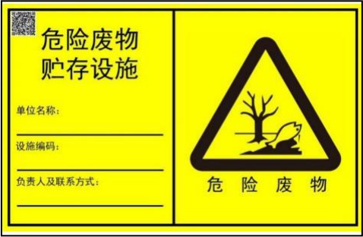  图4-1危险废物警示标志式样  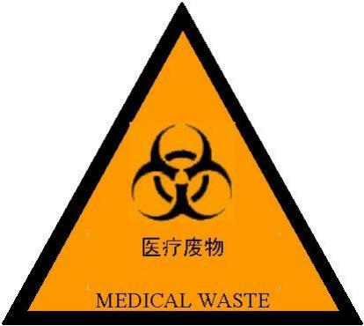  图4-2医疗废物警示标志式样  管理要求  a.医疗废物暂时贮存库房应每天消毒一次  b.应防止医疗废物在暂时贮存库房和专用暂时贮存库房中腐败散发恶臭，尽量做到日产日清。  c.确实不能做到日产日清，且当地最高气温高于25℃时，应将医疗废物低温暂时贮存，暂时贮存温度应低于20℃，时间最长不超过48小时。  d.医疗卫生机构应制定医疗废物暂时贮存管理的有关规章制度、工作程序及应急处理措施。  医疗废物院内收集要求  根据《医疗卫生机构医疗废物管理办法》，医院应当按照以下要求，及时分类收集医疗废物：  a.根据医疗废物的类别，将医疗废物分置于符合《医疗废物专用包装物、容器的标准和警示标识的规定》的包装物或者容器内；  b.在盛装医疗废物前，应当对医疗废物包装物或者容器进行认真检查，确保无破损、渗漏和其他缺陷；  c.感染性废物、病理性废物、损伤性废物、药物性废物及化学性废物不能混合收集。少量的药物性废物可以混入感染性废物，但应当在标签上注明；  d.废弃的麻醉、精神、放射性、毒性等药品及其相关的废物的管理，依照有关法 律、行政法规和国家有关规定、标准执行；化学性废物中批量的废化学试剂、废消毒剂应当交由专门机构处置；批量的含有汞的体温计、血压计等医疗器具报废时，应当交由专门机构处置；医疗废物中病原体的培养基、标本和菌种、毒种保存液等 高危险废物，应当首先在产生地点进行压力蒸汽灭菌或者化学消毒处理，然后按感染性废物收集处理；  e.放入包装物或者容器内的感染性废物、病理性废物、损伤性废物不得取出；  f.医疗卫生机构内医疗废物产生地点应当有医疗废物分类收集方法的示意图或者文字说明；  g.盛装的医疗废物达到包装物或者容器的3/4时，应当使用有效的封口方式，使包装物或者容器的封口紧实、严密；  h.包装物或者容器的外表面被感染性废物污染时，应当对被污染处进行消毒处理或者增加一层包装；  i.盛装医疗废物的每个包装物、容器外表面应当有警示标识，在每个包装物、容器上应当系中文标签，中文标签的内容应当包括：医疗废物产生单位、产生日期、类别及需要的特别说明等。  医疗废物运输的要求  a.医疗废物运输工具选择符合《医疗废物转运车技术要求》（GB19217-2003）的专用医疗废物运输车；  b.在运输车上必须配置有橡胶手套、工作手套、口罩、消毒水、急救医药箱、灭火器、紧急应变手册等工具；  c.医疗废物运输工具应当采取防漏措施，防止医疗废物流失、泄漏和扩散。  d.运送人员每天从医疗废物产生地点将分类包装的医疗废物按照规定的时间和路线运送至内部指定的暂时贮存地点；  e.运送人员在运送医疗废物前，应当检查包装物或者容器的标识、标签及封口是否符合要求，不得将不符合要求的医疗废物运送至暂时贮存地点；  f.运送人员在运送医疗废物时，应当防止造成包装物或容器破损和医疗废物的流失、泄漏和扩散，并防止医疗废物直接接触身体；  g.运送医疗废物应当使用防渗漏、防遗撒、无锐利边角、易于装卸和清洁的专用运送工具；  h.每天运送工作结束后，应当对运送工具及时进行清洁和消毒；  i.确实不能做到日产日清，且当地最高气温高于25℃时，应将医疗废物低温暂时贮存，暂时贮存温度应低于20℃，时间最长不超过48小时。  事故应急措施  发生动物诊疗废物流失、泄漏、扩散和意外事故时，应当按照以下要求及时采取紧急处理措施：确定流失、泄漏、扩散的动物诊疗废物的类别、数量、发生时间、影响范围及严重程度；组织有关人员尽快按照应急方案，对发生动物诊疗废物泄漏、扩散的现场进行处理；对被动物诊疗废物污染的区域进行处理时，应当尽可能减少对病人、医护人员、其他现场人员及环境的影响；采取适当的安全处置措施，对泄漏物及受污染的区域、物品进行消毒或者其他无害化处置，必要时封锁污染区域，以防扩大污染；对感染性废物污染区域进行消毒时，消毒工作从污染最轻区域向污染最严重区域进行，对可能被污染的所有使用过的工具也应当进行消毒；工作人员应当做好卫生安全防护后进行工作。处理工作结束后，医疗卫生机构应当对事件的起因进行调查，并采取有效的防范措施预防类似事件的发生。  注意事项  由于动物诊疗废物按医疗废物进行管理处置，因此在其储运过程中还应注意以下几点：  Ⅰ、在诊室等高危区必须采用双层废物袋或可密封处理的塑料桶。针头等锐器不应和其他废物混放，使用后要稳妥安全地放入防漏、防刺的专用锐器容器中。锐器容器要求有盖，并做好明显的标识，防止转运人员被锐器划伤引起疾病感染。  Ⅱ、对动物诊疗废物必须按照原国家环境保护总局制定的《医疗废物分类目录》进行分类收集，并及时浸泡、消毒。废物袋的颜色为黄色，印有盛装医疗废物的文字说明和医疗废物警示标识。  Ⅲ、要求使用专用手推车，要装卸方便、密封良好，废物袋破裂时不至于外漏，还要易于消毒和清洁。  Ⅴ、医院必须严格遵守中华人民共和国国务院令第380号《医疗废物管理条例》中的禁止性规定：禁止任何单位和个人转让、买卖医疗废物。禁止在运送过程中丢弃医疗废物；禁止在非贮存地点倾倒、堆放医疗废物或者将医疗废物混入其他废物和生活垃圾。禁止邮寄医疗废物。禁止通过铁路、航空运输医疗废物。有陆路通道的，禁止通过水路运输医疗废物；没有陆路通道必须经水路运输医疗废物的，应当经设区的市级以上人民政府环境保护行政主管部门批准，并采取严格的环境保护措施后，方可通过水路运输。禁止将医疗废物与旅客在同一运输工具上载运。禁止在饮用水源保护区的水体上运输医疗废物。  建设单位认真落实上述处置方法，项目固体废弃物对周围环境不会产生明显影响。  4.2.5运营期地下水、土壤环境影响及保护措施  4.2.5.1 地下水污染途径分析及评价  项目正常运营情况下，不存在污染土壤及地下水环境的途径，非正常工况下，项目运营期地下水及土壤的污染源危险固废及宠物诊疗废水，本工程对地下水的主要污染途径项目动物诊疗废物暂存过程，盛装容器发生破裂，液体下渗污染地下水及土壤。  4.2.5.2 防控措施  - 防渗分区措施  对医疗废物专用暂时贮存库房采取防雨、防渗、防腐等措施，医疗废物专用暂时贮存库房地面采取防腐防渗措施并按《危险废物贮存污染控制标准》（GB18597-2023）进行设计。  为有效预防地下水污染，本项目采取分区防渗措施。本项目按重点防渗区和简单防渗区分区域进行防渗处理。  医疗废物专用暂时贮存库房为重点防渗区、其他生产生活设施为简单防渗区，仅做一般地面硬化。  表4-12 项目污染地下水途径及防治措施一览表  本项目在设置医疗废物专用暂时贮存库房并对其底部采取完善的防渗措施后，可有效阻止污染物下渗，本项目建设运行对地下水环境影响程度较小。  4.2.6环境风险  环境风险评价的目的是分析和预测建设项目存在的潜在危险、有害因素，建设项目建设和运行期间可能发生的突发性事件或事故，引起有毒有害和易燃易爆等物质的泄漏，所造成的人身安全与环境影响和损害程度，提出合理可行的防范、应急与减缓措施，以使建设项目事故率、损失和环境影响达到可接受的水平。  4.2.6.1 评价依据  根据《建设项目环境风险评价技术导则》（HJ169-2018）中“附录B重点关注的危险物质及临界量”、附录C，计算危险物质数量与临界量比值Q：  q1/Q1+q2/Q2+…+qn/Qn≥1  式中：q1、q2、qn每种危险物质最大存在总量，t；  Q1、Q2、Qn每种危险物质的临界量，t；  当Q＜1时，该项目环境风险潜势为I。  当Q≥1时，将Q值划分为：①1≤Q＜10；②10≤Q＜100；③100≤Q。  本项目各物质的具体暂存情况如下：  4-13 建设项目Q值确定表  则本项目Q=0.02102＜1，故本项目风险潜势为I，按照下表确定评价等级。  表4-14 评价工作等级划分  通过上表可知，本项目风险潜势为I，评价工作等级为简单分析。  4.2.6.2 风险源分布情况  根据《建设项目环境风险评价技术导则》（HJ169-2018）对本项目运营过程中涉及的物质进行风险识别，本项目环境风险识别见下表。  表4-14 建设项目环境风险识别表  4.2.6.3环境风险分析  最大可信事故是基于经验统计分析，在一定可能性区间内发生的事故中，造成环境危害最严重的事故。根据本项目物质危险性识别、生产设施危险性识别和重大危险源的识别分析结果，确定本报告可能发生的事故为：项目主要环境风险物质为医用酒精、氯片及动物诊疗废物，医用酒精存放于药房，动物诊疗废物存放于医疗废物专用暂时贮存库房。酒精以及动物诊疗废物在储存、转运过程中，如果发生泄漏，有污染地下水和土壤的环境风险；泄漏后的物料不及时收集，有污染周边大气的环境风险，遇明火发生火灾，可能引发次生环境事故，消防尾水进入雨水管网有污染周边水体的环境风险；氯消毒片密封不好受潮，内部可能发生反应，次氯酸钠溶液与有机物或还原剂相混易爆炸。呈碱性，并缓慢分解为NaCl、NaClO₃和O₂，受热受光快速分解，具有强氧化性，主要用于宠物诊疗污水净化处理，次氯酸钠泄漏后，释放出的游离氯有可能引起中毒；此外本项目配备的废水消毒设备若出现异常状况，可能出现宠物服务废水未达到消毒要求就外排的环境风险；发生动物疫情等风险。  4.2.6.4环境风险防范措施  （1）医院污水排放风险防范措施  A、医院必须加强污水治理设施的运行管理。加强对各种管道的维护保养，及时处理隐患、杜绝宠物诊疗废水收集和处理过程中的跑、冒、滴、漏，确保废水处理系统正常运行。  B、处理后出水指标要按照环境管理工作制度的要求，定期、定时进行监测，以保证污水稳定达标排放。  C、若废水处理设施发生故障时，应停止污水排入城镇管网，关闭排水阀门，加快对污水处理设施的维护，待污水处理设施正常后，废水经处理后方可进入城市管网。  D、加强运行管理和设备维护工作，关键设备一用一备，保持设备的完好率和处理的高效率。备用设备或替换下来的设备要及时检修，并定期检查，使其在需要时能及时使用。加强事故苗头监控。定期巡查、调节、保养、维修，及时发现可能引起的事故异常运行苗头，消除事故隐患。  （2）动物诊疗废物的防范措施  动物诊疗废物的极大危害性，医院在收集、贮存、运送动物诊疗废物的过程中存在一定的风险。为保证医院产生的动物诊疗废物得到安全处置，使其风险减少到最低程度，而不会对周围环境造成不良影响，应具体采取如下措施进行防范。  A、应对项目产生的动物诊疗废物进行科学的分类收集。科学的分类是消除污染、无害化处置的保证，要采用专用容器，明确各类废弃物标识，分类包装，分类堆放，并本着及时、方便、安全、快捷的原则，进行收集。感染性废物、病理性废物、损伤性废物、药物性废物及化学性废物不能混合收集；放入包装物或者容器内的感染性废物、病理性废物、损伤性废物不得取出。当盛装的动物诊疗废物达到包装物或者容器的3/4时，应当使用有效的封口方式，使包装物或者容器的封口紧实、严密。  B、本项目应当建立动物诊疗废物暂时贮存设施、设备，不得露天存放动物诊疗废物；动物诊疗废物暂时贮存的时间不得超过2d，应得到及时、有效地处理。动物诊疗废物暂时贮存设施、设备应当达到以下要求：远离医疗区、人员活动区和生活垃圾存放场所；有严密的封闭措施，设专（兼）职人员管理，防止非工作人员接触动物诊疗废物；有防鼠、防蚊蝇、防蟑螂的安全措施；防止渗漏和雨水冲刷；易于清洁和消毒；避免阳光直射；设有明显的动物诊疗废物警示标识和“禁止吸烟、饮食”的警示标识。  C、对于动物诊疗废物，禁止将其在非收集、非暂时贮存地点倾倒、堆放；禁止将动物诊疗废物混入其他废物和生活垃圾；禁止在内部运送过程中丢弃动物诊疗废物。动物诊疗废物的贮存应满足《危险废物贮存污染控制标准》（GB18597-2023）及修改单中相关规定；在转交及运送过程中，应当严格执行生态环境部公安部交通运输部令第23号，《危险废物转移管理办法》中的相关条款，确保危废安全转移运输。动物诊疗废物转交出去后，应当对暂时贮存地点、设施及时进行清洁和消毒处理。  （3）化学试剂的防范措施  乙醇易燃，其蒸汽与空气可形成爆炸性混合物。遇明火、高热能引起燃烧爆炸。与氧化剂接触发生化学反应或引起燃烧。乙醇储存量和使用量均很小，本项目宠物服务过程中酒精的用量及危险废物的产生量都比较少，泄漏时尽可能采用不产生冲击、静电火花的工具进行泄漏物的回收，将泄漏物收集在密闭容器内，用砂土、活性炭或其他惰性材料吸收残液，管理不善发生泄漏对环境和周围人群产生影响较小。  为防止乙醇泄漏应采取以下措施：  ①做好防盗工作，每天上班开防，下班设防，有专人检查。  ②闲杂人员一律不得进入库房重地。  ③库房内严禁吸烟。  ④做好药品进库及使用的登记工作。  （4）氯片泄漏防范措施  本项目污水处理使用消毒剂为次氯酸钠消毒片，固态，储存较为安全，加水反应为次氯酸钠溶液，次氯酸钠溶液与有机物或还原剂相混易爆炸。呈碱性，并缓慢分解为NaCl、NaClO3和O2，受热受光快速分解，具有强氧化性，主要用于宠物诊疗污水净化处理，次氯酸钠泄漏后，释放出的游离氯有可能引起中毒。所以需要采用塑料桶密封，防止受潮。本项目采用手工投药，一般情况下不会造成次氯酸钠溶液泄漏，泄漏主要为废水处理设施管线老化、破损等引起的泄漏，使用工具将泄漏次氯酸钠溶液转移至完好的容器内储存，本项目医院储存规模不大，消毒剂使用、暂存量小，对外环境影响不大。  （5）动物疫情风险防范措施  诊疗过程中发现有（传染）疫情的宠物，立即报告当地兽医主管部门、动物卫生监督机构或动物疾病预防控制机构，并将宠物放置在隔离室内，不得擅自进行治疗，防止动物疫情扩散，并配合当地兽医主管部门、动物卫生监督机构或动物疾病预防控制机构采取隔离、扑杀、销毁、消毒、无害化处理、紧急免疫接种、限制易感染的动物和动物产品及有关物品出入等措施。虑到本项目动物诊疗废物、清洗废水、产生量较少，且顾客大多会对宠物进行疫苗接种，故发生疫情的概率很小。通过加强日常监督检查、管理，严格规范医护人员的操作流程等，可以有效防止风险事故的发生，环境风险处于可接受范围。  4.2.6.5分析结论  结合项目特点，本项目最大可信事故确定为危险化学品或动物诊疗废物泄漏与乙醇引起火灾事故。在采取有效安全措施后，广大社会公众能清楚地认识可能发生重大事故的风险性。本项目在生产装置及其公用工程的设计、施工、运行及维护的全过程中将采用先进的生产技术和成熟可靠的抗风险措施。同时企业加强管理，落实预防措施之后，可以杜绝这类事故的发生，因此，项目的安全性将得到有效保证，不会对周围环境敏感目标产生较大影响。  4.2.7电磁辐射  本项目设有DR设备，属III类射线装置，建设单位已实行建设项目环境影响登记表网上备案，不在本次评价范围内。  4.2.8环保投资  本项目总投资为50万元，其中环保投资2.8万元，占总投资的5.6％，详见表4-15。  表4-15 环保设施及投资一览表
  监测点位 | 监测因子 | 监测频率 | 排放标准
  厂界 | 臭气浓度、硫化氢、氨 | 1次/年 | 《恶臭污染物排放标准》（GB14554-93）表1二级新扩改标准限值
  类别 | 废水量t/a | 产生 |  |  | 治理措施 | 排放 |  |  | 排放去向
  类别 | 废水量t/a | 污染物名称 | 产生浓度mg/L | 产生量t/a | 治理措施 | 外排量t/a | 出水浓度mg/L | 排放量t/a | 排放去向
  宠物诊疗废水 | 8 | COD | 170.65 | 0.00137 | 小型废水处理设施 | 8 | 170.65 | 0.00137 | 排入城市排水管网，最终进入库尔勒市南市区污水处理厂深度处理。
  宠物诊疗废水 | 8 | BOD₅ | 80.1 | 0.00064 | 小型废水处理设施 | 8 | 80.1 | 0.00064 | 排入城市排水管网，最终进入库尔勒市南市区污水处理厂深度处理。
  宠物诊疗废水 | 8 | SS | 46.15 | 0.00037 | 小型废水处理设施 | 8 | 46.15 | 0.00037 | 排入城市排水管网，最终进入库尔勒市南市区污水处理厂深度处理。
  宠物诊疗废水 | 8 | NH₃-N | 7.35 | 0.00006 | 小型废水处理设施 | 8 | 7.35 | 0.00006 | 排入城市排水管网，最终进入库尔勒市南市区污水处理厂深度处理。
  宠物诊疗废水 | 8 | 粪大肠菌群（MPN/L） | 47.5 | 0.00038 | 小型废水处理设施 | 8 | 47.5 | 0.00038 | 排入城市排水管网，最终进入库尔勒市南市区污水处理厂深度处理。
  生活污水 | 36.5 | COD | 313.4 | 0.0114 | 小区化粪池 | 36.5 | 313.4 | 0.0114 | 排入城市排水管网，最终进入库尔勒市南市区污水处理厂深度处理。
  生活污水 | 36.5 | BOD₅ | 114.2 | 0.0042 | 小区化粪池 | 36.5 | 114.2 | 0.0042 | 排入城市排水管网，最终进入库尔勒市南市区污水处理厂深度处理。
  生活污水 | 36.5 | SS | 194.7 | 0.0071 | 小区化粪池 | 36.5 | 194.7 | 0.0071 | 排入城市排水管网，最终进入库尔勒市南市区污水处理厂深度处理。
  生活污水 | 36.5 | NH₃-N | 47.7 | 0.0017 | 小区化粪池 | 36.5 | 47.7 | 0.0017 | 排入城市排水管网，最终进入库尔勒市南市区污水处理厂深度处理。
  宠物诊疗废水产生浓度参考《天津瑞派福源宠物医院项目竣工环境保护验收监测报告表》中污水处理设备出口监测结果中平均浓度
  排放口编号 | 排放口名称 | 排放口坐标 | 排放口类型 | 排放标准
  DW001 | 动物诊疗废水处理设施排口 | N41°43′50″,  E86°10′50″ | 一般排放口 | 《医疗机构水污染物排放标准》（GB18466-2005）中综合医疗机构和其他医疗机构水污染物排放限值的预处理标准限值
  监测点位 | 监测项目 | 监测频率 | 排放标准
  废水处理设备排口 | pH、COD、SS、BOD₅  粪大肠菌群数、总余氯 | 1次/年 | 《医疗机构水污染物排放标准》（GB18466-2005）表2中预处理标准限值
  建筑物名称 | 声源名称 | 声源源强 | 声源控制措施 | 空间相对位置/m |  |  | 距室内边界距离/m |  |  |  | 室内边界声级/dB(A) |  |  |  | 运行时段 | 建筑物插入损失 / dB(A) |  |  |  | 建筑物外噪声声压级/dB(A)
  建筑物名称 | 声源名称 | 声功率级/dB(A) | 声源控制措施 | X | Y | Z | 东 | 南 | 西 | 北 | 东 | 南 | 西 | 北 | 运行时段 | 东 | 南 | 西 | 北 | 东 | 南 | 西 | 北 | 建筑物外距离
  宠物医院 | 动物叫声 | 70 | 合理喂食、隔离寄养、建筑隔声、距离衰减 | 0.99 | 0.16 | 1.2 | 10.1 | 5.2 | 4.6 | 2.3 | 59.4 | 59.5 | 59.6 | 60.1 | 全天 | 25.0 | 25.0 | 25.0 | 25.0 | 34.4 | 34.5 | 34.6 | 35.1 | 1
  原点坐标为：86.18113452，41.73046995
  预测方位 | 最大值点空间相对位置/m |  |  | 时段 | 贡献值（dB(A)） | 标准限值（dB(A)） | 达标情况
  预测方位 | X | Y | Z
  东侧 | 17.47 | -1.99 | 1.2 | 昼间 | 22.33 | 60 | 达标
  东侧 | 17.47 | -1.99 | 1.2 | 夜间 | 22.33 | 50 | 达标
  南侧 | -0.06 | -20.41 | 1.2 | 昼间 | 21.82 | 60 | 达标
  南侧 | -0.06 | -20.41 | 1.2 | 夜间 | 21.82 | 50 | 达标
  西侧 | -17.58 | -4.23 | 1.2 | 昼间 | 22.93 | 60 | 达标
  西侧 | -17.58 | -4.23 | 1.2 | 夜间 | 22.93 | 50 | 达标
  北侧 | -1.40 | 16.44 | 1.2 | 昼间 | 20.98 | 70 | 达标
  北侧 | -1.40 | 16.44 | 1.2 | 夜间 | 22.93 | 55 | 达标
  序号 | 声环境保护目标名称 | 噪声背景值/dB(A) |  | 噪声现状值/dB(A) |  | 噪声标准/dB(A) |  | 噪声贡献值/dB(A) |  | 噪声预测值/dB(A) |  | 较现状增量/dB(A) |  | 超标和达标情况
  序号 | 声环境保护目标名称 | 昼间 | 夜间 | 昼间 | 夜间 | 昼间 | 夜间 | 昼间 | 夜间 | 昼间 | 夜间 | 昼间 | 夜间 | 昼间 | 夜间
  1 | 天福名庭小区 | 48 | 41 | 48 | 41 | 60 | 50 | 12.57 | 12.57 | 48 | 41.01 | 0 | 0.01 | 达标 | 达标
  监测点位 | 监测指标 | 监测时间 | 监测频次 | 执行排放标准
  厂界外东南西北处1m | 等效A声级 | 昼间、夜间 | 一次/季度 | 《工业企业厂界环境噪声排放标准》（GB12348-2008）2类标准限
  名称 | 类别 | 代码 | 产生过程 | 形态 | 产生  量（t  /年） | 主要成分 | 危险特性 | 污染防治措施
  感染性废物 | HW01医疗废物 | 841-001-01 | 宠物诊疗服务 | 固态 | 0.1 | 使用过的一次性医疗用品及器械、废弃的各种敷料等 | In | 集中收集至医疗废物专用暂时贮存库房，定期委托库尔勒天达环卫有限责任公司处理
  损伤性废物 | HW01医疗废物 | 841-002-01 | 宠物诊疗服务 | 固态 | 0.1 | 医用针头、缝合针、载玻片等 | In | 集中收集至医疗废物专用暂时贮存库房，定期委托库尔勒天达环卫有限责任公司处理
  病理性废物 | HW01医疗废物 | 841-003-01 | 宠物诊疗服务 | 固态 | 0.1 | 手术及其他诊疗过程中产生的废弃的动物组织、器官 | In | 集中收集至医疗废物专用暂时贮存库房，定期委托库尔勒天达环卫有限责任公司处理
  化学性废物 | HW01医疗废物 | 841-004-01 | 宠物诊疗服务 | 固态 | 0.1 | 化验检查废弃物 | T/C/I/R | 集中收集至医疗废物专用暂时贮存库房，定期委托库尔勒天达环卫有限责任公司处理
  药物性废物 | HW01医疗废物 | 841-005-01 | 宠物诊疗服务 | 固态 | 0.1 | 过期、变质或被污染而被废弃的药品 | T | 集中收集至医疗废物专用暂时贮存库房，定期委托库尔勒天达环卫有限责任公司处理
  工序/生产线 | 装置 | 固体废物名称 | 固废属性 | 固废代码 | 产生情况 |  | 处置措施 |  | 最终去向
   |  |  |  |  | 核算方法 | 产生量（t/a） | 工艺 | 处置量（t/a） | 最终去向
  医院运营 | 宠物住院 | 宠物粪便 | 一般固废 | 030-001-S82 | 类比法 | 0.05 | 集中收集后定期交环卫部门处理 | 0.05 | 集中收集后定期交环卫部门处理
  医院运营 | 宠物服务 | 废包装 | 一般固废 | 900-003-S17 | 类比法 | 0.05 | 集中收集后定期交环卫部门处理 | 0.05 | 集中收集后定期交环卫部门处理
  医院运营 | 宠物诊疗、疫苗接种 | 动物诊疗废物 | 危险废物 | 841-001-01、841-002-01、841-003-01、841-004-01、841-005-01 | 类比法 | 0.1 | 集中收集至医疗废物暂存间，定期委托库尔勒天达环卫有限责任公司处理 | 0.1 | 集中收集至医疗废物暂存间，定期委托库尔勒天达环卫有限责任公司处理
  序号 | 类别 | 项目 | 保护措施
  1 | 重点防渗区 | 医疗废物专用暂时贮存库房 | 确保防渗性能达到《危险废物贮存污染控制标准》（GB18597-2023）防渗系数要求：（防渗层为至少1m厚黏土层（渗透系数不大于10⁻⁷cm/s），或至少2mm厚高密度聚乙烯膜等人工防渗材料（渗透系数不大于10⁻¹⁰cm/s），或其他防渗性能等效的材料）。
  2 | 简单防渗区 | 其他设施 | 地面硬化
  危险物质 | 最大储存量t/a | 临界量（t） | Q
  医用酒精 | 0.01 | 500 | 0.00002
  动物诊疗废物 | 0.1 | 5 | 0.02
  氯片（次氯酸钠） | 0.0005 | 0.5 | 0.001
  环境风险潜势 | Ⅳ、Ⅳ+ | Ⅲ | Ⅱ | Ⅰ
  评价工作等级 | 一 | 二 | 三 | 简单分析a
  a是相对详细评价工作内容而言，在描述危险物质、环境影响途径、环境危害后果、风险防范措施等方面给出定性的说明。
  序号 | 危险单元 | 风险源 | 主要危险物质 | 环境风险类型 | 环境影响途径
  1 | 库房 | 医用酒精 | 乙醇 | 泄漏、火灾 | 大气、地表水、土壤
  2 | 医疗废物专用暂时贮存库房 | 动物诊疗废物 | 动物诊疗废物 | 泄漏 | 大气、地表水、土壤
  3 | 消毒室 | 氯片（次氯酸钠） | 次氯酸钠 | 泄漏 | 地下水、土壤、人体健康
  项目 | 内容 | 处理措施 | 环保投资
  运营期 | 废气治理 | 紫外线消毒灯 | 0.3
  运营期 | 污水治理 | 小型废水处理设施 | 1
  运营期 | 噪声治理 | 采用低噪声设备、隔声窗等措施 | 0.5
  运营期 | 固废治理 | 生活垃圾收集、动物诊疗废物收集处置 | 1
  合计 |  |  | 2.8

五、环境保护措施监督检查清单
内容  要素 | 排放口（编号、  名称）/污染源 |  | 污染物项目 | 环境保护措施 | 执行标准
大气环境 | 无组织废气 |  | 臭气浓度 | 及时更换清理猫砂和狗笼内的排便排尿盒，废水在小型废水处理设施内停留时间极短且废水处理设施密闭，并定期使用除臭剂和紫外线消毒灯对院内空气及污水处理设施进行消毒加盖密封 | 《恶臭污染物排放标准》（GB14554-93）中表1二级新扩改建标准
地表水环境 | DW001  污水排放口 |  | COD、氨氮、BOD₅、SS、粪大肠杆菌群、总余氯 | 宠物诊疗废水经小型废水治理设施消毒处理后和生活污水一同进入小区化粪池处理，最终纳入市政污水管网，进入库尔勒市南市区污水处理厂集中处理。 | 《医疗机构水污染物排放标准》（GB18466-2005）表2中综合医疗机构和其他医疗机构水污染物排放限值的预处理标准限值
声环境 | 宠物医院 | 宠物叫声 |  | 已采用低噪设备、加强对宠物的管理，避免宠物处于饥饿状态，医院合理布局，采用墙体建筑降噪，夜间关闭门窗，减少宠物可能产生的噪声影响 | 《工业企业厂界环境噪声排放标准》（GB 12348-2008）中2类标准，北侧执行4类标准
电磁辐射 | 本项目不涉及电磁辐射相关内容
固体废物 | （1）宠物粪便与生活垃圾一同暂存于垃圾桶，交由环卫部门统一清运。  （2）动物诊疗废物按医疗废物进行管理，收集至医疗废物暂时贮存库房，委托库尔勒天达环卫有限责任公司集中处置，做到日产日清。
土壤及地下水  污染防治措施 | 采取分区防渗措施：医疗废物暂存间为重点防渗区、其他生产生活设施为简单防渗区，仅做一般地面硬化。
生态保护措施 | /
环境风险  防范措施 | 1、本项目地面全部硬化，配备消防栓、灭火器等消防设施；  2、动物诊疗废物贮存设置警示标识；  3、酒精泄漏时采用不产生冲击、静电火花的工具回收；  4、氯片密闭储存，确保不受潮；污水处理设备专人专管，确保废水处理后排放；  5、诊疗过程中发现有（传染）疫情的宠物，立即报告当地兽医主管部门、动物卫生监督机构或动物疾病预防控制机构，并将宠物放置在隔离室内，不得擅自进行治疗，防止动物疫情扩散。
其他环境  管理要求 | 1、加强环境管理，确保环保设施正常、稳定运行，确保污染物达标排放，同时要推广及应用先进的环保技术和经验，最大限度降低污染物的排放量。  2、落实“三同时”制度，按照要求开展竣工环境保护验收。  3、根据国家和地方相关环保政策和法规，制定企业环境保护计划的环保方针目标。并建立相应的管理监督制度。  4、加强环保教育宣传，并制定紧急情况应急措施，预防或减少可能的环境影响。  5、严格遵照国家和地方有关环境保护的方针、政策、法规、条例，如《中华人民共和国环境保护法》《全国生态环境保护纲要》等，结合企业的实际情况，确定环境保护控制目标，制定环境保护发展规划和年度实施计划，建立环境保护制度，并组织、监督实施。

六、结论
该项目只要切实落实报告表中提出的各项防治措施，严格执行各项污染物的排放标准，积极有效地进行污染治理和防范，并使各项污染物达标排放，从环境保护角度考虑，该项目的环境影响是可行的。

附表

建设项目污染物排放量汇总表
项目  分类 | 污染物名称 | 现有工程  排放量（固体废物产生量）① | 现有工程  许可排放量  ② | 在建工程  排放量（固体废物产生量）③ | 本项目  排放量（固体废物产生量）④ | 以新带老削减量  （新建项目不填）⑤ | 本项目建成后  全厂排放量（固体废物产生量）⑥ | 变化量  ⑦
废气 | / | / | / | / | / | / | / | /
废水 | CODcr | / | / | / | 0.01277t/a | / | 0.01277t/a | +0.01277t/a
废水 | BOD₅ | / | / | / | 0.00484t/a | / | 0.00484t/a | +0.00484t/a
废水 | NH₃-N | / | / | / | 0.00716t/a | / | 0.00716t/a | +0.00716t/a
废水 | SS | / | / | / | 0.00747t/a | / | 0.00747t/a | +0.00747t/a
废水 | 大肠杆菌（MPN/L） | / | / | / | 0.00038t/a | / | 0.00038t/a | +0.00038t/a
一般工业  固体废物 | 宠物粪便 | / | / | / | 0.05t/a | / | 0.05t/a | +0.05t/a
一般工业  固体废物 | 废包装 | / | / | / | 0.05t/a | / | 0.05t/a | +0.05t/a
危险废物 | 动物诊疗废物 | / | / | / | 0.1t/a | / | 0.1t/a | +0.1t/a
注：⑥=①+③+④-⑤；⑦=⑥-①

